内部参阅
新郑市公立人民医院
党建工作专刊
第4期

中共新郑市公立人民医院委员会办公室 2018年9月31日
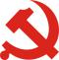

党建
【自选式教育|以高质量发展加快推进国家中心城市建设 以政治建设为统领推进党的建设高质量】
·院党委组织深入学习贯彻市委十一届七次全会精神 1
【专题民主生活会|践行“四个意识” 坚定“两个维护”】
·新郑市公立人民医院党委召开巡视整改专题民主生活会 2
【党员活动日|不忘初心 牢记使命】
·新郑市公立人民医院举行庆祝中华人民共和国成立69周年升旗仪式，开展主题党员活动庆祝党员政治生日 5
工会
【党建带工建|集民意 谋发展】

·新郑市公立人民医院第一届第一次工会会员代表大会顺利召开 7
纪检
【专题教育|反腐倡廉警示教育】
·院党委组织开展反腐倡廉观影活动 9
【医德医风|内外监管 整改提高】
·开展违规经商办企业专项治理活动 10
【纪在法前|建立长效机制 落实“三严三实”】
·开展违反中央八项规定精神问题专项整治工作 11
·开展整治“帮圈文化”专项排查工作 12
公益行动：扶贫、义诊、医共体、宣传
【健康扶贫|义诊活动送健康 精准扶贫在行动】
·赴辛店镇湛张村开展健康扶贫义诊活动 13
【结对帮扶|勇担政治责任 开展结对帮扶】
·新郑市公立人民医院赴南召县结对帮扶 14
【医共体建设|同心致爱 同向致远】
·医共体成员单位巡诊第六站——新郑市孟庄镇卫生院 17
【健康宣教|口腔健康 全身健康】
·“全国爱牙日”健康宣教活动——走进弘远路幼儿园 19
【政治学习|9月份党委中心组、党支部及科室政治学习内容】
·坚持兰考标准提高民主生活会质量的十项要求 24

【自选式教育|以高质量发展加快推进国家中心城市建设 以政治建设为统领推进党的建设高质量】
院党委组织深入学习贯彻市委十一届七次全会精神
2018年9月4日，新郑市公立人民医院组织全体党员干部开展专题学习会议，深入学习贯彻郑州市委十一届七次全会暨市委工作会议相关精神。院党委委员、工会主席李永刚在会上向全体人员传达了以高质量发展加快推进国家中心城市建设和以政治建设为统领推进党的建设高质量的会议主要内容以及相关精神，并重点强调了与医院日常工作息息相关的内容，动员大家以全市良好发展态势为动力，鼓足干劲，提升整个医院的工作水平和凝聚力。
随后高书记根据文件精神向全体干部职工提出三点要求，一是以加快推进国家中心城市建设为动力和指引，深入加强医疗服务相关知识学习力度，以为人民服务为宗旨，全力做好高质量城镇化建设、保障民生社会事业相关医疗服务工作；二是结合提升各部门、各科室服务质量和效能相关要求全力提升医院查档服务水平，同时加快医疗服务信息化推进工作，并要求全体成员尽快熟练掌握和运用；三是进一步强化党建相关工作，在专题学习会议基础上以全局政治建设为统领，以服务病人工作为着力点，并以前来查档病人是否满意作为检验的唯一标尺，全力深化和提升医院党建工作的质量。
最后，通过协同办公系统将相关文件下发到个人，要求每一
位干部用心学习领会文件内容主旨，并以文件内容和相关要求为指引，进一步提升自身医疗服务知识、服务水平以及公文写作等各方面能力，为新郑市医疗服务工作及全市实现高质量发展的目标和任务尽自己的一份力量。
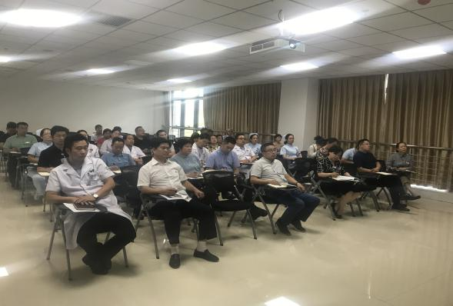
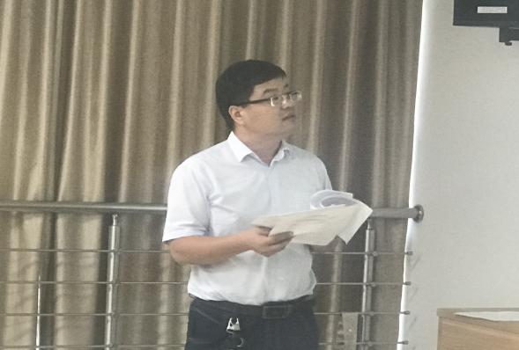
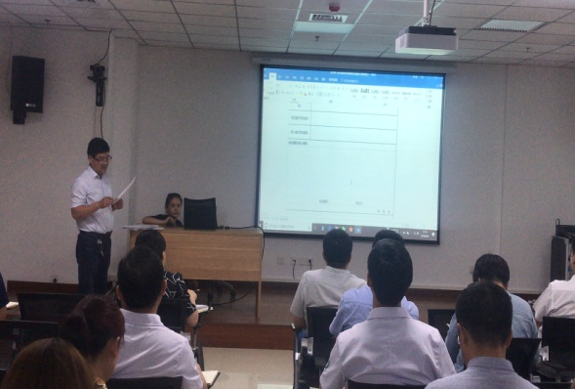
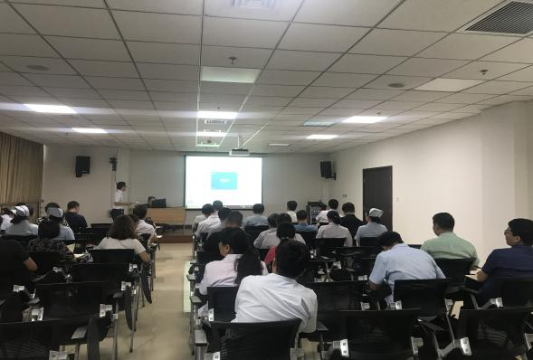

【专题民主生活会|践行“四个意识” 坚定“两个维护”】

新郑市公立人民医院党委召开巡视整改专题民主生活会
为确保中央巡视河南、省委巡视郑州整改工作落到实处、取得实效，推动医院高效、高质量发展，9月10日，新郑市公立人民医院党委召开巡视整改专题民主生活会，结合思想和工作实际进行对照检查和深入剖析，严肃认真开展批评和自我批评，进一步增强践行“四个意识”、坚定“两个维护”的思想自觉和行动自觉。
院党委高度重视此次民主生活会，深入学习贯彻习近平新时代中国特色社会主义思想和党的十九大精神，全面学习贯彻习近平总书记关于巡视工作的重要思想，加强理论武装，打牢思想根基；广泛征求意见建议，找准找实存在的突出问题；按照“四必谈”“六谈透”要求，认真开展谈心谈话活动，交换意见，凝聚共识；认真撰写对照检查材料，做到见人见物见思想。
会上，党委书记高瑞敏代表院党委作对照检查，紧紧围绕中央巡视河南和省委巡视郑州反馈意见，聚焦9个方面问题，从政治上找差距，从思想上挖根源，明确整改任务和措施。随后，带头进行个人对照检查发言，其他班子成员逐一作个人对照检查，把自己摆进去、把职责摆进去、把工作摆进去，查问题、找根源，主动认领责任，提出整改措施，自我批评不遮掩、不护短，相互批评坦诚相见、一针见血，真正红了脸出了汗、加了油补了钙。大家一致表示，一定虚心接受批评，自觉接受监督，认真抓好整改。
最后，党委书记高瑞敏做总结讲话。她指出，抓好巡视整改，是院党委当前重大的政治任务，也是推动全面从严治党和高质量发展的重要契机，我们要以高度负责的态度，驰而不息抓整改，确保中央、省委巡视反馈问题和提出的意见都落到实处，见底清零，扎扎实实做好巡视“后半篇文章”，切实把巡视整改成果转化为推动各项工作发展的强大动力。在工作中具体做到：一是融入中心，服务大局。把个人思想、人生价值和工作目标与医院发展相融合，把医院发展与健康中国建设相结合；二是明确目标，分工负责。明确能力建设的最低标准和和目标导向的最高标准，分工负责符合患者和医务人员利益，做好定位；三是集思广益，通力合作。注重团队合作和对外交流，以更高的效率和更高的品质，实现医院的高质量发展。

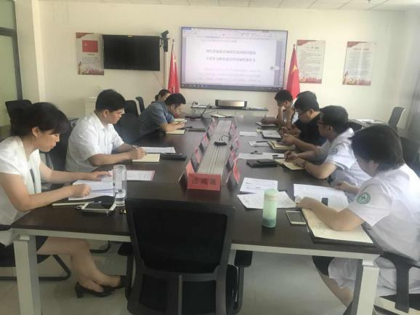
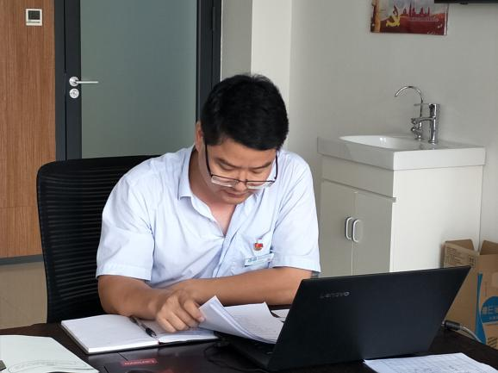
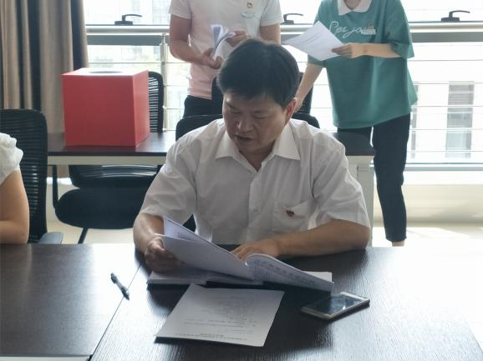
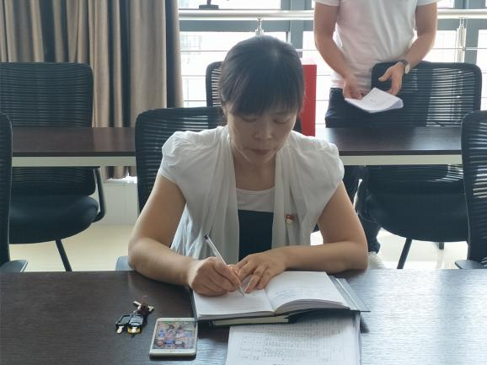

【党员活动日|不忘初心 牢记使命】
新郑市公立人民医院举行庆祝中华人民共和国成立69周年升旗仪式，开展主题党员活动庆祝党员政治生日
红旗飘飘，扬起腾飞的希望
红旗飘飘，展示昂扬向上的职工精神风貌
红旗飘飘，传承精品型的医院优秀文化
9月30日上午，在中华人民共和国成立69周年之际，新郑市公立人民医院在门诊前广场举行了庄严的升旗仪式，共同庆祝伟大祖国69岁华诞，并为13名党员过了一次难忘的党员政治生日。仪式由新郑市公立人民医院党委副书记刘宏伟主持，全体院领导班子、管理层，部分职工共计200余人参加了此次活动。
升旗仪式上，我们为党员庆祝了政治生日，并带领全体党员重温了入党誓词，为当月过“政治生日”的党员发放《党员政治生日贺卡》与赠送图书。
党委副书记刘宏伟指出:党员干部是组织力量的核心，是承载党的前途命运的具体实践者，个人的发展离不开组织的关怀与教育鞭策，希望广大党员能够不忘初心，攻坚克难，充分发挥党员先锋模范作用，为保障人民群众身体健康和医院发展做出新的、更大的贡献。
最后，新郑市公立人民医院党委书记高瑞敏作重要讲话：我们要时刻牢记，1949年10月1日，中华人民共和国的成立让中国人民站了起来，在党的领导下，新中国欣欣向荣，人民焕发出前所未有的创新力。与此同时，我们为党员过“政治生日”——它是政治旅途正式的开启，作为党员，不仅要在组织上入党，更要在思想上入党，坚定共产主义信仰，在党爱党、在党忧党、在党为党。“一切向前走，但也不能忘记走过的路；走的再远、走到再辉煌的未来，也不能忘记过去，不能忘记为什么出发，”在这个神圣而庄严的时刻，让我们不忘初心，牢记使命，用理想之光践行医院精神，以信仰之力创造医院美好未来。
国庆节升旗仪式暨党员“政治生日”活动结束后，高瑞敏书记、刘宏伟书记带领过政治生日党员前往梨河镇卫生院、辛店镇卫生院辖区贫困户家中进行了结对帮扶和慰问工作。
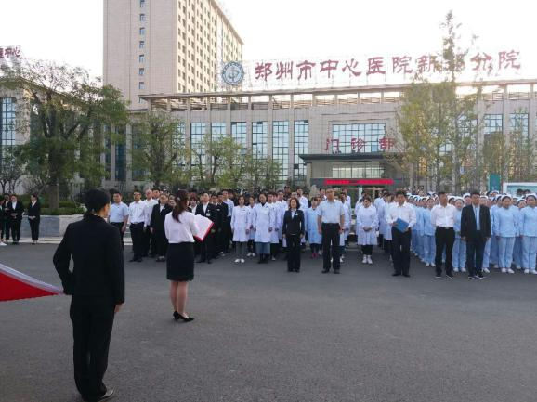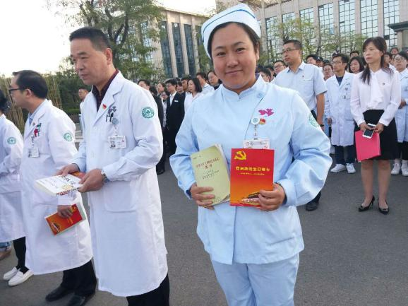
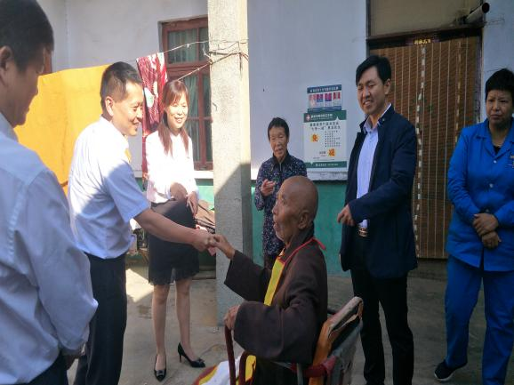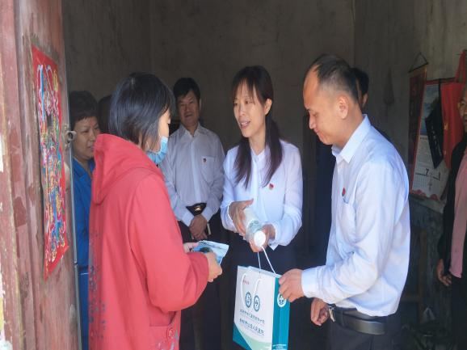

【党建带工建|集民意 谋发展】

新郑市公立人民医院第一届第一次工会会员代表大会顺利召开
2018年9月21日，在这个金凤送爽的美好时节，为集职工智慧，谋医院发展，新郑市公立人民医院第一届第一次工会会员代表大会顺利召开，党委副书记刘宏伟主持会议。
大会选举产生第一届工会委员会委员，为确保院工会委员会、经费审查委员会及女职工委员会选举工作和会议的顺利举行，会议前期医院工会进行了第一届工会会员代表及各分工会委员的选举工作，全院共选出会员代表75名。
与会代表通过了《院工会委员会、经费审查委员会及女职工委员会选举办法》，以无记名投票方式选举出第一届工会主席、副主席、经审委主任、女工委主任。
新郑市公立人民医院党委书记高瑞敏在会议上指出：工会是党联系职工群众的桥梁和纽带，是会员和职工权益的代表。院工会委员会成立以后，要认真开展好职工文化活动，增强职工团队协作和主人翁意识；深入基层倾听职工心声，做好职工的“娘家人”，同时，积极推进民主管理，做好职工维权保障工作，加强工会自身建设，为加快建设“国家中心城市次中心标志性医院”做出更大的贡献！
在之后召开的工会委员第一次会议上，李永刚同志当选医院工会主席、李静同志当选医院工会副主席、樊晓东同志当选医院经费审查委员会主任、王娜同志当选医院女职工委员会主任。
新郑市公立人民医院新当选工会主席李永刚作表态发言，他表示将紧密团结医院全体职工，认真履行职责，兢兢业业工作，围绕工会工作的四大职责：参与、维护、建设、教育，进一步深入推进医改，强化使命担当，开拓创新、合力攻坚，同时，将着重做好以下几项工作：一是坚持正确政治方向，提升工会的组织力号召力和影响力，动员广大职工以品牌提升为导向，着力服务医院大局。二是发挥职代会职能，加强工会组织建设，不断夯实党执政的群众基础，坚持以人为本、推进职工民主管理工作。三是以品牌文化构筑医院发展的强势平台，创建模范“职工之家”，满足职工的文化生活需求。四是充分发挥工会团结联系群众的桥梁作用，做职工信赖的“娘家人”。
新郑市卫计委工会主席岳刘慧作做总结讲话：希望第一届工会委员会全体委员能够尽快进入角色，履职尽责，不负众望，充分发挥工会组织应有的作用，树立职工利益无小事的思想，关系职工疾苦，倾听职工心声，积极热情的为职工办好事、办实事、解难事，从而建立医院稳定和谐的劳动关系，增强医院凝聚力，医院工会要切实丰富职工的精神文化生活，切实把医院工会工作做好、做实、做细，进一步提升职工的归属感和获得感。
本次会员代表大会是一次发扬民主、群策群力、振奋精神、共谋发展的大会，也是一次动员广大干部职工创新思路、开拓进取、团结拼搏、撸起袖子加油干的誓师大会。
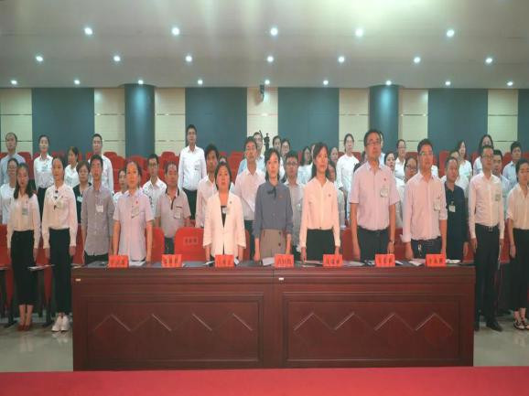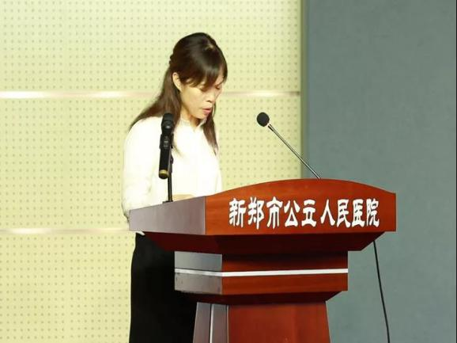
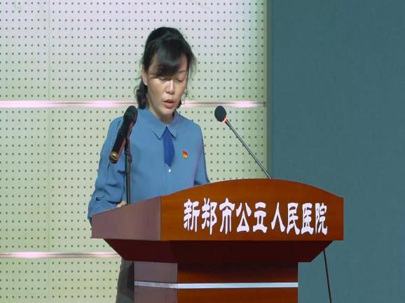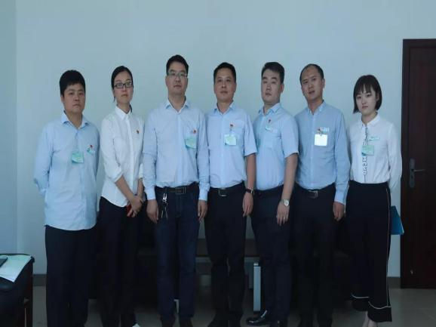

【专题教育|反腐倡廉警示教育】
院党委组织开展反腐倡廉观影活动
为进一步做好反腐倡廉警示教育工作，接新郑市纪委监委联络办通知要求，新郑市公立人民医院院党委组织全院职工在9月21日，分别在中午12:20，下午17:00整，在三楼学术报告厅观看《借条掩盖下的贪婪》《斩断伸向拆迁款的黑手》两部警示教育片，并撰写心得体会200余份。
通过此次观影活动，内容取材真实案例，揭示了在新的历史条件下各级领导干部保持自身廉洁、反对腐化堕落的重要性和紧迫性。通过观看该影片，全院职工及广大党员干部深受震撼，纷纷表示，要进步带头落实党风廉政建设各项规章制度，加强自身廉政建设，筑牢拒腐防变的思想道德防线。
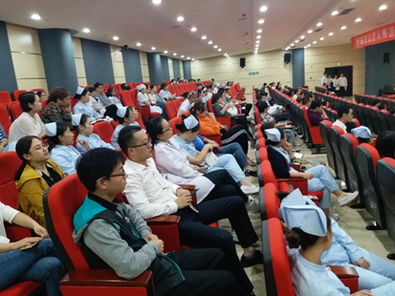
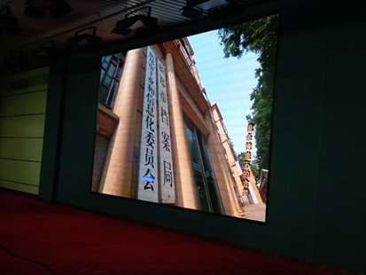
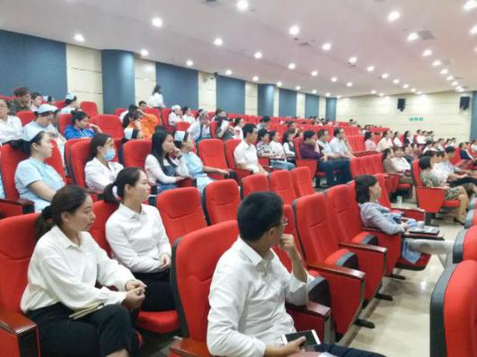
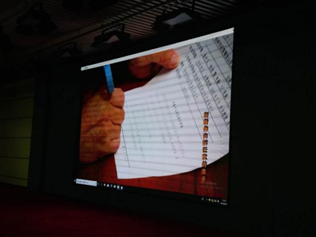

【医德医风|内外监管 整改提高】
开展违规经商办企业专项治理活动
根据《关于转发市纪委监委“关于开展违规经商办企业专项治理活动”的通知》（新纪发【2018】25号）要求，经院党委同意，决定在全院组织开展党员干部和公职人员违规经商办企业专项治理活动。
治理范围为全院党员干部和公职人员（在编及人事代理人员）。
治理内容为（一）党员干部和公职人员本人或者借他人名义经商办企业；（二）党员干部和公职人员与他人合资、合股、合作、合伙经商办企业或者进行其他经营活动；（三）党员干部和公职人员违反有关规定在经济实体、社会团体等单位中兼职，或经批准兼职但违规获取薪酬、奖金、津贴等额外利益；（四）其它违规经商办企业的。
制定方法步骤如下：（一）全面自查自纠；切实整改提高；（三）开展监督检查；（四）及时登记上报。

【纪在法前|建立长效机制 落实“三严三实”】
开展违反中央八项规定精神问题专项整治工作
为扎实做好中央第一巡视组反馈意见的整改落实，根据《中共新郑市纪委关于转发<中共河南省纪委关于印发“全省上开展违反中央八项规定精神问题专项整治工作方案”的通知>的通知》（新纪发〔2018〕27号），按照市委巡视整改工作总体部署和市纪委有关要求，新郑市公立人民医院在全院部署开展违反中央八项规定精神问题专项整治工作。
专项整治从2018年9月5日启动至10月31日结束，分三个阶段进行。
- 自查和监督检查阶段（9月5日至9月12日）
（二）接受上级监督检查阶段（9月12日至10月10日）
（三）整改深化阶段（10月10日至10月30日）
明确责任分工：
（一）落实中央八项规定精神履职尽责情况；研究部署落实中央八项规定精神和纠正“四风”情况。（责任科室：党办）（二）公款接待、公务支出、公款消费、办公用房等制度规定的执行情况。（责任科室：综合部）（三）公务用车制度规定的执行情况。（责任科室：综合部）（四）因公出国（境）等制度规定的执行情况。（责任科室：人力资源部）（五）落实奖金和津补贴发放情况。（责任科室：人力资源部）（六）自查巡视交办问题线索处置情况。

开展整治“帮圈文化”专项排查工作
根据中共新郑市纪委办公室印发的《关于整治“帮圈文化”专项排查工作情况的通知》（ 豫纪发〔2018〕20号文件）要求，为严明政治纪律和政治规矩，深入持久地开展“帮圈文化”整治，我院在全院集中开展为期三个月的整治“帮圈文化”专项排查工作。
按照统一部署，此次专项排查工作从9月份开始，到11月中旬结束。通过自查自纠、召开民主生活会、信访举报等形式发现问题。领导干部要发挥好“关键少数”的作用，坚决不搞各种“小圈子”，自觉远离各种“小圈子”，使“小圈子”没有市场和生存土壤。对签订承诺书后又参与“小圈子”的党员干部，要依规依纪、从严从重处理。强化警示教育，从已查处的违纪问题中筛选典型案件进行通报曝光，形成震慑、营造氛围。

【健康扶贫|义诊活动送健康 精准扶贫在行动】
赴辛店镇湛张村开展健康扶贫义诊活动
为推动脱贫攻坚工作深入开展，帮助建档立卡贫困户就近就医，9月4日上午8:30，新郑市公立人民医院义诊团队一行12人，来到辛店镇湛张村开展了“义诊活动送健康 精准扶贫在行动”为主题的健康扶贫义诊活动。
村干部通过广播对我院义诊活动进行通知，村民们纷纷慕名而来。在活动现场，我院义诊团队通过悬挂宣传标语，发放健康宣传材料，为群众听诊、测血压、测血糖、检查身体等方式进行了健康知识的宣传。义诊中，我院心血管内科、骨科、全科等科室骨干详细询问村民的身体状况，耐心分析病情，讲解注意事项，认真解答村民们关于常见病、多发病的预防诊治及愈后等疑难问题，为有需要的患者指导下一步的诊疗方向，提高和增强了广大群众的健康知识水平和疾病预防意识。
现场前来咨询、检查的村民中，有上至80多岁的老人，下至几岁的孩童，实现了就诊患者年龄阶段的全覆盖。其中，还有不少村民将过去的诊断结果报告带到活动现场义诊请专家解读。同时，医护人员还向来义诊的村民广泛宣传了 “七免一减”健康扶贫政策，鼓励患病贫困人口早诊疗、早脱贫。此次义诊共诊疗200余人次，发放健康宣传资料170余份，发放慰问药品190余份。义诊活动在村民们的认可中圆满结束，获得了村民们的一致好评，直至离开仍然热度不减。
健康扶贫义诊的开展，不仅为村民普及了健康知识，增强了留守老人和广大贫困群众的自我保健意识。同时，义诊活动也让他们对于自己的病情能早发现、早治疗，解决群众因病致贫、因病返贫的制约瓶颈，为精准扶贫、精准脱贫贡献力量。
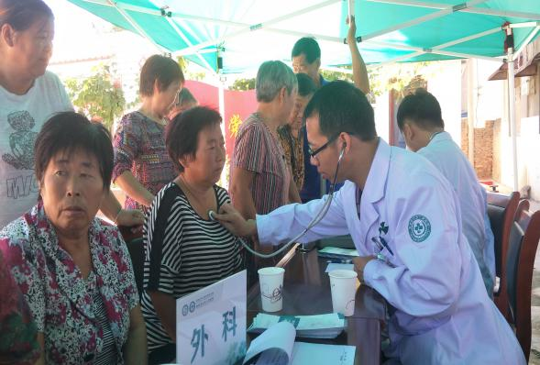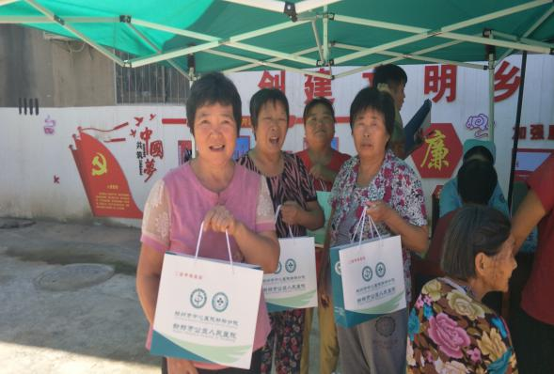
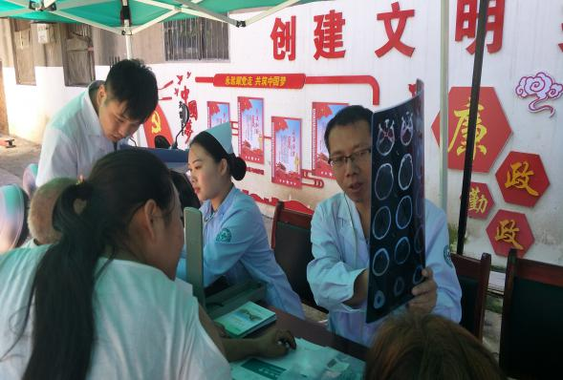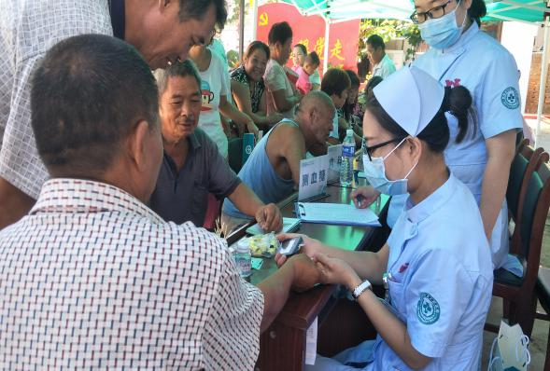

【结对帮扶|勇担政治责任 开展结对帮扶】
新郑市公立人民医院赴南召县结对帮扶
为全面落实新郑市结对帮扶南召县脱贫攻坚的决策部署，扎实推进结对健康帮扶工作，9月12日上午，新郑市副市长林俊伟、新郑市卫计委主任李长法、副主任高瑞敏、新郑市公立人民医院党委副书记刘宏伟及30余名医院专家前往南召县人民医院、南召县妇幼保健院开展帮扶交流活动。
2018年9月12日上午8点30分，新郑市卫计委、南召县卫计委，新郑市公立人民医院等在南召县人民医院9楼多功能厅进行了“对口南召市开展健康扶贫帮扶调研活动”启动仪式。
上午9点在县医院8楼会议室由新郑市公立人民医院护理部主任李金蕊进行《医疗废物规范化管理》和《职业防护》的培训。
李金蕊主任结合院内外实际案例，分享交流了职业安全及针刺伤防护的概况、针刺伤防治循证立法过程、职业暴露现状、循证防护、防护器具正确使用及医疗废物规范化管理等内容。
神经内科张东亚主任与泌尿外科牛俊豪主任来到病房进行查房、会诊。分别带领医护人员进行专业的技术指导，热情的工作态度得到当地医护人员与义诊患者的一致好评。
随后来到南召县妇幼保健院，新郑市卫计委、公立人民医院及妇幼保健院专家与南召县五家医院院长进行了深层次的交谈，双方达成共识，下步将在人才培养、学科建设、信息化建设开展深层次的交流与合作，帮助其提高危急重症、疑难复杂疾病的诊疗水平，全面推动县域医疗服务体系的完善和能力的提升。
健康帮扶作为国家扶贫攻坚、开展精准帮扶工作的一项重要措施，既是重大的民生工程，也是新郑市公立人民医院义不容辞的政治责任。
为深入构建分级诊疗服务体系，努力推进健康中国、健康中原建设，我院积极探索与新郑市以外的县级医疗机构建立协同发展战略联盟合作新模式，以“平等、合作、共荣、创新、发展”为原则，搭建资源共享、合作共赢的发展平台，创新实施协同发展战略联盟计划，使基层医疗机构得到了帮扶，人民群众得到了健康实惠。
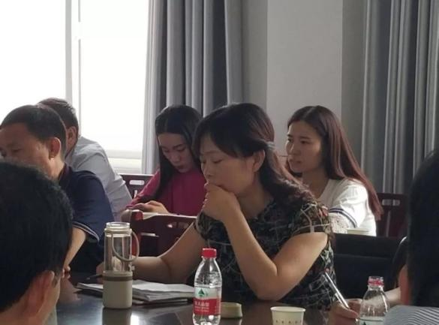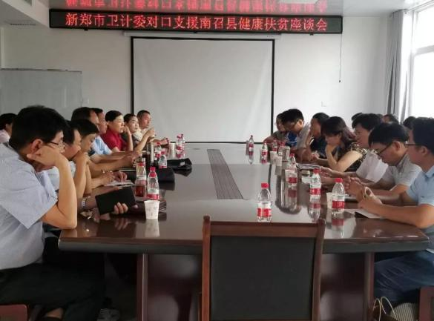
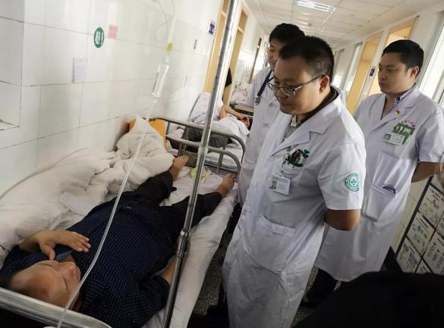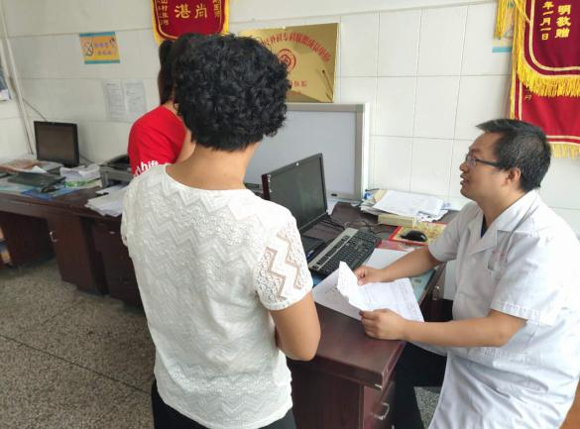
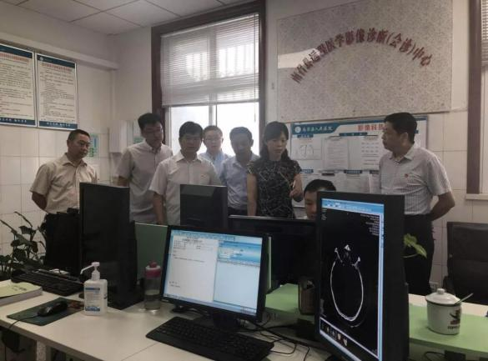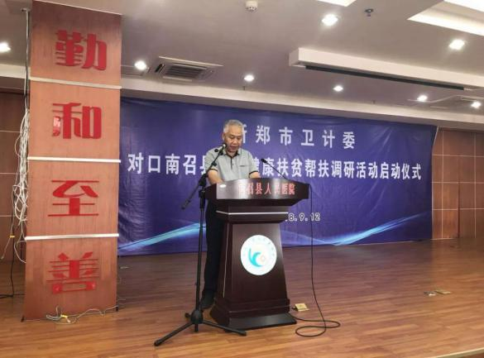
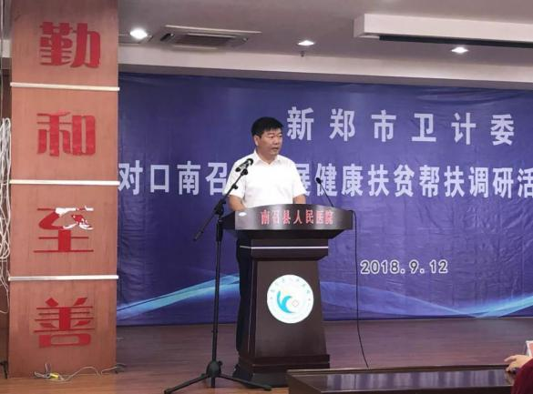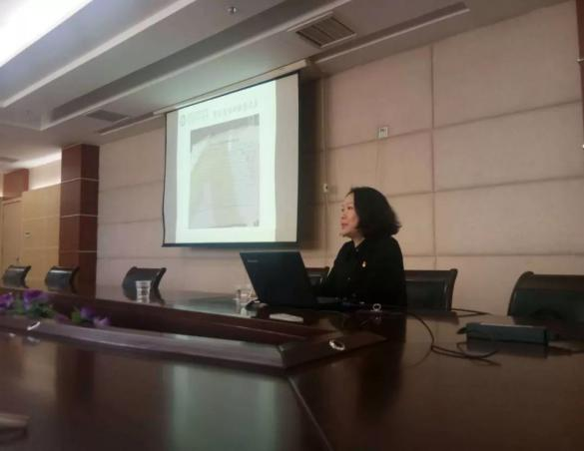

【医共体建设|同心致爱 同向致远】
医共体成员单位巡诊第六站——新郑市孟庄镇卫生院

2018年9月13日，“同心致爱 同向致远”医共体成员单位巡诊第六站在新郑市孟庄镇卫生院举行。
新郑市公立人民医院执行院长马西文、孟庄镇卫生院院长代金彪、副院长张俊伟及双方相关科室负责人共同参加。
此次签约旨在加快推进城乡医疗服务一体化发展，促进医共体内不同层级医疗机构之间的分工协作。使患者在基层医疗机构就诊，即可享受优质的疾病诊疗、护理、康复医疗服务，提高群众对医疗服务的满意度、认可度，促进患者在医共体成员单位之间合理的双向流动，保障转诊的顺利，更好的实现“基层首诊、双向转诊、急慢分治、上下联动”，提升患者就医体验，让群众有更多的获得感。
双方在孟庄卫生院会议室召开了座谈会，会上，就双向转诊、远程会诊做了详细的讨论。对未来在对口支援、预约诊疗、检查结果护认方面的合作进行了充分的沟通和讨论。
医共体建设对基层医疗卫生机构的发展和提升具有重大意义。我院作为新郑市医共体的牵头单位，上承郑州市中心医院，下接各乡镇卫生院、社区卫生服务中心，能够将先进的管理理念和医疗服务带入各个基层医疗卫生单位，围绕以“共生、共管、共享、共荣” 的医共体发展理念，让新郑百姓一起享受到合作所带来的医疗红利。
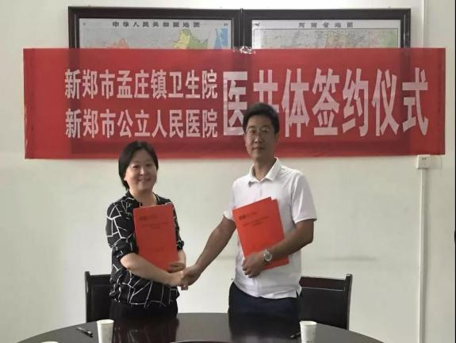
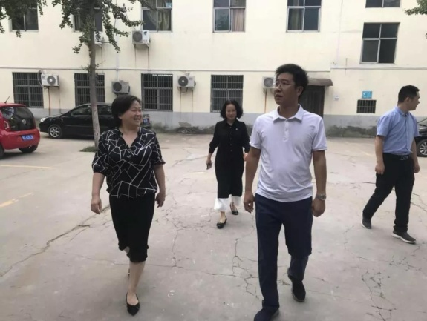
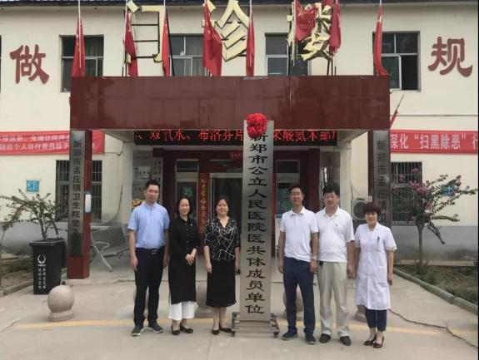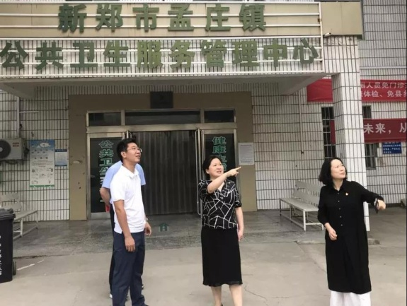
【健康宣教|口腔健康 全身健康】
“全国爱牙日“健康宣教活动——走进弘远路幼儿园
2018年9月20日是第30个“全国爱牙日”，主题是“口腔健康，全身健康”，副主题是“护健康口腔、助健康体魄、享健康生活”，倡导公众科学维护口腔健康。中华口腔医学会、中国牙病防治基金会、中国疾控中心联合发布“健康口腔行动宣言” 。
新郑市公立人民医院"9.20爱牙日”口腔宣教活动第一站走进新郑市弘远路幼儿园，陈卓副主任、王一丹医生等一行7人的义诊团队免费为300余名小朋友们提供了全面细致的口腔检查服务，并进行了题为“健康童年，口腔先行”的精彩科普宣教。
义诊团队在幼儿园多功能厅进行了两场题为“健康童年，口腔先行”的科普宣教活动，孩子们热情高涨，听讲认真，积极参与趣味问答。寓教于乐的过程中规避了口腔保健的误区，学会了正确的刷牙方法，对应该进行的“涂氟防龋”、“窝沟封闭”等知识有了初步的认识，消除了对口腔诊疗的恐惧感，收获满满，一个个都成了“小牙医”。
在老师和医生们的引导下，小朋友们没有丝毫看牙医的恐惧感，争先恐后地张开嘴巴积极主动配合医生进行口腔检查，向医生阿姨诉说自己牙齿的故事“阿姨，我有颗坏牙”，“阿姨，我之前牙疼过”，“阿姨，我前几天掉了一颗牙”……义诊团队认真记录下每一个孩子的口腔情况，指导孩子如何口腔护理并制定个性化的诊疗计划交由家长参考。
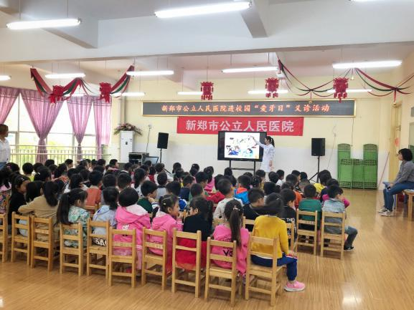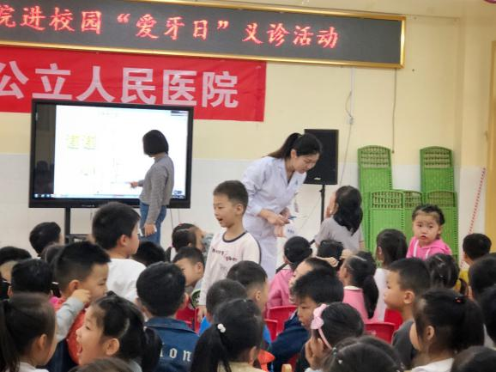
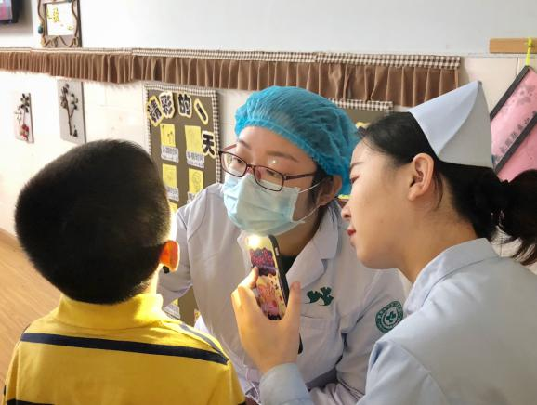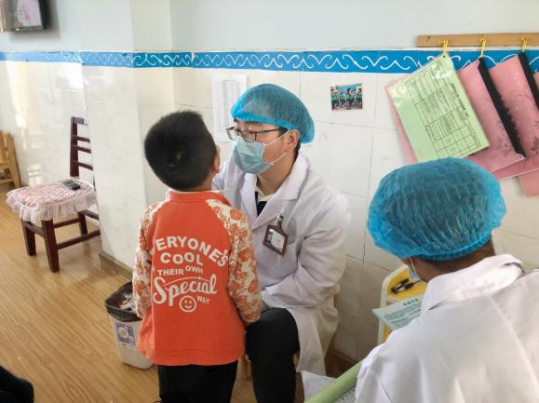

新郑市公立人民医院
2018年9月份党委中心组、党支部及科室
政治学习计划

党 委中心组学 习  计 划 | 学习  时间 | 学 习 内 容 | 学习  形式 | 地点
 | 9月  7日 | 学习1.中共河南省纪律检查委员会 中共河南省委组织部关于印发《坚持兰考标准提高民主生活会质量的十项要求》的通知（豫组通〔2014〕41号）；2.习近平总书记关于巡视工作的重要讲话精神；3.习近平总书记调研指导河南时的重要讲话精神。 | 集中 | 会议室
 | 9月  21日 | 学习1、《习近平新时代中国特色社会主义思想三十讲》第四讲：党和国家事业历史性、根本性的变革和成就P42—51页；2、中共中央印发《中国共产党纪律处分条例》（内容在OA） | 自学 | 办公室

党支部政 治学 习  计 划 | 9月  13日 | 学习1、国务院办公厅:国办发〔2018〕83号关于印发深化医药卫生体制改革2018年下半年重点工作任务的通知；2、学习2018年全国医改工作电视电话会议精神；3、传达医院贯彻落实全市公立医院控费工作推进会议精神，郑中心院〔2018〕145号郑州市中心医院《关于印发加强医疗费用不合理增长管控工作方案的通知》（内容在OA） | 集中 | 党小组
 | 9月  20日 | 学习中共中央印发《中国共产党纪律处分条例》（内容在OA） | 集中 | 党小组

科 室政 治学 习计 划 | 9月  11日 | 学习1、国务院办公厅:国办发〔2018〕83号关于印发深化医药卫生体制改革2018年下半年重点工作任务的通知；2、学习2018年全国医改工作电视电话会议精神；3、传达医院贯彻落实全市公立医院控费工作推进会议精神，郑中心院〔2018〕145号郑州市中心医院《关于印发加强医疗费用不合理增长管控工作方案的通知》（内容在OA） | 集中 | 科室
 | 9月  18日 | 学习2018年08月23日《 人民日报 》第一版习近平在全国宣传思想工作会议上强调：举旗帜聚民心育新人兴文化展形象 更好完成新形势下宣传思想工作使命任务（内容在OA） | 集中 | 科室

坚持兰考标准提高民主生活会质量的十项要求
豫组通〔2014〕41号
中共河南省纪律检查委员会 中共河南省委组织部
关于印发《坚持兰考标准提高民主生活会
质量的十项要求》的通知
各省辖市、省直管县（市）纪律检查委员会、党委组织部：
现将《坚持兰考标准提高民主生活会质量的十项要求》印发给你们，请各地各单位结合实际，认真抓好贯彻落实。

中共河南省纪律检查委员会 中共河南省委组织部
2014年9月4日

坚持兰考标准提高民主生活会质量的十项要求
党员领导干部民主生活会制度，是党内政治生活的一项重要制度。根据党章规定，在坚持中纪委、中组部《关于改进县以上党和国家机关党员领导干部民主生活会的若干意见》（中组发〔2000〕3号）等精神和有关文件要求的基础上，总结运用党的群众路线教育实践活动中兰考县委常委班子专题民主生活会经验，就高质量召开我省县以上党政机关领导班子年度民主生活会，提出以下要求。
1、认真组织学习讨论，提高思想认识。围绕民主生活会主题，联系思想和工作实际，有针对性地组织学习习近平总书记系列重要讲话精神，学习中央精神和省委要求。会前，专题学习时间不少于3天，其中集中学习不少于1天。领导班子及成员要形成书面学习小结。
2、广泛征求群众意见，建立“问题台账”。坚持问题导向，采取多种形式，广泛听取群众意见，对工作中的不足、发展中的突出问题和作风上的问题，梳辫子、拉单子，召开领导班子会议进行“会诊”，党组织书记带头认领，班子成员主动认领，并建立班子及成员“问题台账”。涉及领导班子的问题，向班子成员通报；涉及个人的问题，由党组织主要负责同志“原汁原味”向本人反馈并加以分析。
3、深入谈心谈话，列出“意见清单”。班子成员之间着重谈突出问题、深层次矛盾、思想障碍、差距不足，做到班子问题、本人问题、对方问题、拟在会上提出的批评意见、产生问题的原因及改进措施“六个谈透”， 在此基础上，列出谈话“意见清单”。
4、深刻对照检查，见人见事见思想。党组织主要负责同志要亲自主持起草班子对照检查材料，班子成员要自己动手撰写个人对照检查材料，问题要找准、原因要挖深、整改措施要务实。领导班子成员的对照检查材料，由班子主要负责同志审核、上级党组织抽查审核；领导班子及其主要负责同志的对照检查材料，由上一级党组织审核并书面反馈意见。
5、开展批评和自我批评，严肃党内政治生活。要出以公心、坦诚相待，自我批评揭短亮丑，相互批评动真碰硬，以整风精神开展积极健康的思想斗争。党组织书记要带头开展批评和自我批评，认真点评引导，发现评功摆好、相互吹捧、主题不集中的，及时纠正。
6、上级领导全程指导，搞好督促把关。地方党委常委和人大、政府、政协领导班子成员中的党员领导干部，纪委和组织部领导班子成员，每年要至少参加一个下一级班子民主生活会，并进行全程指导，会前了解会议准备情况，认真审核对照检查材料等，开展谈心谈话；会上对开展批评情况进行点评，提出要求；会后督促党委（党组）通报会议情况，加强对整改落实的督促指导。
7、建立“整改台账”，逐项抓好落实。针对查摆出的作风突出问题，制定整改方案及台账，明确整改措施、责任人、时限。会后15日内，整改方案及台账报上一级党组织审核同意，在一定范围内公示。坚持开门整改，建立和落实整改承诺制、公示制，并认真抓好整改，整改效果接受群众监督。
8、加强分层分类指导，突出针对性实效性。上级党组织根据不同类型不同层级党组织特点，有针对性地提出要求、进行指导。根据领导班子思想作风状况，上级党组织可派出专门督导组，深入分析、摸实情况，加强对民主生活会各环节督导把关。
9、开展综合评估，搞好结果运用。上级党组织重点对查摆“问题台账”、“意见清单”、对照检查材料、开展批评情况、整改方案及台账和第一责任人作用发挥等卡点，进行综合分析评估，纳入民主生活会专项档案，作为加强领导班子和领导干部队伍建设的重要依据。
10、落实“书记抓、抓书记”责任机制，发挥第一责任人作用。各级党委（党组）书记要履行职责，带头把自己摆进去，严格按会议主题、程序、质量等要求，认真组织好本单位的民主生活会，同时加强对下级党组织民主生活会的指导和监督，有重点地约谈下一级党组织书记，从严从实提出要求，层层传导压力。
县以上企事业单位领导班子民主生活会，参照本《要求》进行。

用好巡视这把“利剑” 习近平总书记这样说
以习近平同志为核心的党中央把巡视作为加强党内监督的战略性制度安排，在坚持中深化，在深化中坚持，体现了党内监督的韧劲和严肃性。通过12轮巡视，十八届中央实现一届任期内巡视监督全覆盖的目标，利剑利器作用彰显，写下全面从严治党浓墨重彩的一笔。
“巡视作为党内监督的战略性制度安排，不是权宜之计，要用好巡视这把反腐‘利剑’”
巡视是党章赋予的重要职责，是加强党的建设的重要举措，是从严治党、维护党纪的重要手段，是加强党内监督的重要形式。
——《在中央政治局常委会审议〈关于中央巡视工作领导小组第一次会议研究部署巡视工作情况的报告〉时的讲话》（2013年4月25日）
巡视作为党内监督的战略性制度安排，不是权宜之计，要用好巡视这把反腐“利剑”。现在的巡视有点“八府巡按”的意思了，群众说“包老爷来了”，有“青天”之感，有问题的干部害怕了。
——《在中央政治局常委会听取中央巡视工作领导小组二〇一四年中央巡视组首轮巡视情况汇报时的讲话》（2014年6月26日）
巡视成为党风廉政建设和反腐败斗争的重要平台，是党内监督与群众监督结合的重要方式，是上级党组织对下级党组织监督的重要抓手，为全面从严治党提供了有力支撑。
——《在中央政治局会议审议巡视工作条例修订稿时的讲话》（2015年6月26日）
从巡视看问题，再次印证了党中央对反腐败斗争形势依然严峻复杂的判断，党要管党、从严治党十分紧迫。要正视严峻的形势，严肃纪律，严惩腐败，坚决落实党风廉政建设党委的主体责任和纪委的监督责任。有问题并不可怕，怕的是对问题麻木不仁，要对症下药，亡羊补牢，未为晚矣。
——《在中央政治局常委会听取二〇一三年下半年中央巡视组巡视情况汇报时的讲话》（2014年1月23日）
“发挥了政治‘显微镜’和政治‘探照灯’作用，工作成效明显”
在党中央坚强领导下，巡视工作聚焦全面从严治党，发现问题、形成震慑，倒逼改革、促进发展，发挥了尖兵和利剑作用。党的十八大以来，中央巡视组已经开展8轮巡视，巡视了149个地区和单位，实现了对地方和中管央企的全覆盖，工作成效显著。
——摘自习近平主持中共中央政治局会议听取关于巡视55家国有重要骨干企业有关情况的专题报告新闻稿（2015年11月23日）
中央巡视工作已开展十一轮，巡视了247个党组织，完成对省区市和新疆生产建设兵团、中央和国家机关、国有重要骨干企业、中央金融单位的全覆盖。巡视工作聚焦坚持党的领导、全面从严治党，以“四个意识”为政治标杆，以党章党规党纪为尺子，坚定“四个自信”，突出问题导向，查找政治偏差，发挥了政治“显微镜”和政治“探照灯”作用，工作成效明显。……要加强对巡视整改情况的督查，把责任压给党组（党委）书记，条条要整改、件件有着落。要保持政治定力，坚定不移深化政治巡视，发挥标本兼治战略作用。
——摘自习近平总书记主持召开中央政治局会议讨论《政府工作报告》、审议《关于巡视中央和国家机关全覆盖情况的专题报告》和《关于推进“两学一做”学习教育常态化制度化的意见》新闻稿（2017年2月21日）
中央纪委立案审查的中管干部中，一半以上是根据巡视移交的问题线索查处的。我们开展专项巡视，冲着具体事、具体人、具体问题而去，推动查处一批严重违纪违法案件，公开反馈和整改情况，强化不敢、知止的氛围。
——《在第十八届中央纪律检查委员会第六次全体会议上的讲话》（2016年1月12日）
党的十八大以来，我们把全面从严治党纳入战略布局、着力从严从细抓管党治党，加强和规范党内政治生活、着力净化党内政治生态，严抓中央八项规定精神落实、着力从作风建设这个环节突破，严明党的政治纪律和政治规矩、着力真管真严、敢管敢严、长管长严，坚持反腐败无禁区、全覆盖、零容忍，着力遏制腐败滋生蔓延势头，惩治群众身边的不正之风和腐败问题、着力增强人民群众获得感，全面强化党内监督、着力发挥巡视利剑作用，推动全面从严治党不断向纵深发展。
——《在第十八届中央纪律检查委员会第七次全体会议上的讲话》（2017年1月6日）
党的十八大以来，我们党着眼于新的形势任务，把全面从严治党纳入“四个全面”战略布局，把党风廉政建设和反腐败斗争作为全面从严治党的重要内容，正风肃纪，反腐惩恶，着力构建不敢腐、不能腐、不想腐的体制机制。中央纪委贯彻党中央决策部署，遵循党章规定，聚焦中心任务，推动党风廉政建设和反腐败斗争取得新的重大成效。我们严明党的政治纪律、夯实管党治党责任，创新体制机制、扎牢制度笼子，持之以恒纠正“四风”、党风民风向善向上，强化党内监督、发挥巡视利剑作用，严惩腐败分子、加强追逃追赃工作。民心是最大的政治，正义是最强的力量。反腐败增强了人民群众对党的信任和支持，人民群众给予高度评价。
——《在第十八届中央纪律检查委员会第六次全体会议上的讲话》（2016年1月12日）
巩固和深化专项巡视。中央巡视工作在深入推进常规巡视的基础上，开展了两轮专项巡视试点，效果很好。现在对全国面上的常规巡视已完成一遍，下一阶段的重点要转向专项巡视，更加机动灵活，根据动静随时就去，让人摸不着规律。把握专项特点，抓住专项重点。可以针对某个省区市、部门或单位的突出问题，也可以针对某个干部的突出问题下去巡视。要与各有关方面加强协作，掌握问题线索，定点清除、精准打击。
——《在中央政治局常委会听取中央巡视工作领导小组关于二〇一四年中央巡视组第二轮巡视情况汇报时的讲话》（2014年10月16日）
“巡视工作要明确职责定位，巡视内容不要太宽泛”
工作没有重点就抓不出成绩。巡视工作要明确职责定位，巡视内容不要太宽泛，要围绕党风廉政建设和反腐败斗争这个中心进行。
——《在中央政治局常委会审议<关于中央巡视工作领导小组第一次会议研究部署巡视工作情况的报告>时的讲话》（2013年4月25日）
巡视发现的问题线索，凡是违纪违法的都要严肃查处。不要怕问题多，问题多的单位可以把握节奏。要一网打尽，有多少就处理多少。中央给了巡视组尚方宝剑，是“钦差大臣”，是“八府巡按”，就要尽职履责，不能大事拖小，小事拖了，对腐败问题要零容忍。
——《在中央政治局常委会审议〈关于二〇一三年上半年中央巡视组巡视情况的综合报告〉时的讲话》（2013年9月26日）
对巡视发现的问题，该查处的就查处，该免职的就免职。发现问题要及时跟进，有问题、有漏洞就要堵塞，要在履行领导干部党风廉政建设责任制方面抓几个典型。不能底下案件成串，他还当着太平官，好官我自为之，有问题不报告、不反映、也不惊动，这不行。
——《在中央政治局常委会审议〈关于二〇一三年上半年中央巡视组巡视情况的综合报告〉时的讲话》（2013年9月26日）
向被巡视地区、单位反馈时，要直指问题，一五一十把问题抖搂出来，根本不要搞任何遮掩，责成其认真整改。这样巡视才能有权威、有威力，才能有这么多举报信息。
——《在中央政治局常委会听取中央巡视工作领导小组二〇一四年中央巡视组首轮巡视情况汇报时的讲话》（2014年6月26日）
“要强化巡视监督，推动巡视向纵深发展”
要加强组织领导。改进中央和省区市巡视制度。中央巡视工作领导小组要切实加强对省区市巡视工作的领导，层层传导压力。各省区市巡视工作要落实中央要求，坚持问题导向，强化对主要负责人的监督。
——《在中央政治局常委会听取二〇一三年下半年中央巡视组巡视情况汇报时的讲话》（2014年1月23日）
中央纪委、中央组织部要加强对地市党政一把手的关注和了解，督促省委加强管理和监督。巡视工作要向地市县一级延伸，盯住一把手，使他们自进入主要领导干部行列起就受到严格管理监督。
——《在第十八届中央纪律检查委员会第五次全体会议上的讲话》（2015年1月13日）
对巡视发现的问题和线索，要分类处置、注重统筹，在件件有着落上集中发力。纪检机关、组织部门要及时跟进，分清问题性质，所有问题都要有明确说法。巡视发现的问题，根本责任在被巡视单位党组织，自己的问题必须自己“买单”，不能发现问题后还当“看客”和“说客”。对巡视整改落实情况，要开展“回头看”，揪住不放；对敷衍整改、整改不力、拒不整改的，要抓住典型，严肃追责。
——《在第十八届中央纪律检查委员会第六次全体会议上的讲话》（2016年1月12日）
要强化巡视监督，推动巡视向纵深发展。对巡视发现的问题和线索，要分类处置、注重统筹，在件件有着落上集中发力。
——《在第十八届中央纪律检查委员会第六次全体会议上的讲话》（2016年1月12日）
推动巡视向纵深发展，根本在于贯彻中央巡视工作方针。要重点检查被巡视党组织是否维护党章权威、贯彻从严治党方针、执行党的路线方针政策和决议，是否存在党的领导弱化、主体责任缺失、从严治党不力等问题，督促其担负起管党治党责任。要以党的纪律为尺子，重点检查政治纪律执行情况，着力发现腐败、纪律、作风和选人用人方面的突出问题，更好发挥震慑遏制治本作用。
——《在第十八届中央纪律检查委员会第六次全体会议上的讲话》（2016年1月12日）
要加强“回头看”。巡视过的三十一个省区市，不是一巡视了就完事，要出其不意，杀个“回马枪”，让心存侥幸的感到震慑常在。通过“回头看”，一方面切实督促落实整改责任；另一方面对新的问题线索深入了解，可以形成更大威慑力。要带着问题去，盯着线索查，使有问题的人无处藏身。
——《在中央政治局常委会听取中央巡视工作领导小组关于二〇一四年中央巡视组第二轮巡视情况汇报时的讲话》（2014年10月16日）
深入推进省区市巡视工作。党章规定中央和省区市两级开展巡视。党的十八大以来，中央率先改进巡视工作，发挥了示范作用，下一步要加强对省区市巡视工作的领导，层层传导压力，层层落实责任，发挥省级巡视的基础作用。抓早抓小，基础在下面，要上下联动，把问题化解在地市和县一级，有效防止“带病提拔”。省区市党委必须坚决贯彻中央巡视方针，深化聚焦转型，做到横向全覆盖、纵向全链接、全国一盘棋，上下联动遏制腐败现象蔓延势头。
——《在中央政治局常委会听取中央巡视工作领导小组关于二〇一四年中央巡视组第二轮巡视情况汇报时的讲话》（2014年10月16日）
《中国共产党纪律处分条例》
中共中央印发了修订后的《中国共产党纪律处分条例》（以下简称《条例》），并发出通知，要求各地区各部门认真遵照执行。
通知指出，2015年10月中共中央印发的《中国共产党纪律处分条例》，对维护党章和其他党内法规、严肃党的纪律、坚持从严管党治党发挥了重要作用。党的十九大将纪律建设纳入新时代党的建设总体布局，在党章中充实完善了纪律建设相关内容。党中央决定根据新的形势、任务和要求，对条例予以修订完善。
通知强调，《条例》全面贯彻习近平新时代中国特色社会主义思想和党的十九大精神，以党章为根本遵循，将党的纪律建设的理论、实践和制度创新成果，以党规党纪形式固定下来，着力提高纪律建设的政治性、时代性、针对性。严明政治纪律和政治规矩，把坚决维护习近平总书记党中央的核心、全党的核心地位，坚决维护党中央权威和集中统一领导作为出发点和落脚点，将党章和《关于新形势下党内政治生活的若干准则》等党内法规的要求细化具体化。坚持问题导向，针对管党治党存在的突出问题扎紧笼子，实现制度的与时俱进，使全面从严治党的思路举措更加科学、更加严密、更加有效。
通知要求，各级党委（党组）要牢固树立政治意识、大局意识、核心意识、看齐意识，担负起全面从严治党政治责任，抓好《条例》的学习宣传和贯彻落实。要切实加强纪律教育，把学习《条例》纳入党委（党组）理论学习中心组学习内容和党校（行政学院）教育课程，使铁的纪律真正转化为党员干部的日常习惯和自觉遵循。要巩固发展执纪必严、违纪必究常态化效果，下大气力建制度、立规矩、抓落实、重执行，强化日常管理和监督，充分发挥纪律建设标本兼治的利器作用。各级纪委（纪检组）要认真履行党章赋予的职责，强化监督执纪问责，把执纪和执法贯通起来，坚持纪严于法、纪法协同，让制度“长牙”、纪律“带电”，努力取得全面从严治党更大战略性成果。
各级党委（党组）和纪委（纪检组）要加强对学习宣传、贯彻执行《条例》的监督检查，纳入巡视巡察和派驻监督重点，对贯彻执行不力的，要批评教育、督促整改，严肃追责问责，推动《条例》各项规定落到实处。
中国共产党纪律处分条例细则
（内容详见医院OA党建模块）

深化医药卫生体制改革2018年下半年重点工作任务
国务院办公厅
关于印发深化医药卫生体制改革2018年下半年重点工作任务的通知
国办发〔2018〕83号
各省、自治区、直辖市人民政府，国务院有关部门：
《深化医药卫生体制改革2018年下半年重点工作任务》已经国务院同意，现印发给你们，请结合实际，认真组织实施。

国务院办公厅
2018年8月20日
（此件公开发布）

深化医药卫生体制改革
2018年下半年重点工作任务
2018年是全面贯彻党的十九大精神的开局之年，是改革开放40周年，是决胜全面建成小康社会、实施“十三五”规划承上启下的关键一年。深化医药卫生体制改革工作要以习近平新时代中国特色社会主义思想为指导，全面贯彻党的十九大和十九届二中、三中全会精神，认真落实党中央、国务院关于实施健康中国战略和深化医药卫生体制改革的决策部署，加强党的领导，以人民健康为中心，牢固树立大卫生、大健康理念，坚持保基本、强基层、建机制，坚持医疗、医保、医药三医联动，聚焦解决看病难、看病贵等重点难点问题，勇于突破政策障碍和利益藩篱，集中力量打攻坚战，抓落实、见成效，努力实现人民群众得实惠、医务人员受鼓舞、投入保障可持续、健康事业得发展。
一、有序推进分级诊疗制度建设
1.进一步规范医疗联合体建设和发展，完善医疗联合体建设和分级诊疗考核，落实牵头医院责任，调动牵头医院积极性，加强行业监管。鼓励社会办医疗机构及康复、护理等机构参与医疗联合体建设。（国家卫生健康委、国家医保局、国家中医药局、中国残联负责，排在第一位的为牵头部门，下同）
2.完善医保支付、人事管理、服务价格、财政投入等配套措施，促进医疗联合体建设和远程医疗服务。（国家卫生健康委、财政部、人力资源社会保障部、国家医保局、国家中医药局负责）
3.及时总结地方经验，指导各地完善不同级别医疗机构医疗服务价格、医保支付等政策，拉开报销比例，引导合理就医。（国家医保局、国家卫生健康委负责）加强健康教育和科普宣传，引导群众树立科学就医观念。（国家卫生健康委负责）
4.推进家庭医生签约服务，完善激励机制，落实保障政策，加强考核评价，优先做好重点人群签约服务，做实做细服务。（国家卫生健康委、财政部、人力资源社会保障部、国家医保局、国家中医药局、中国残联负责）
5.探索和推动疾控机构、县级妇幼保健机构体制机制创新，深化基层医疗卫生机构综合改革，落实财政保障政策，落实“允许医疗卫生机构突破现行事业单位工资调控水平，允许医疗服务收入扣除成本并按规定提取各项基金后主要用于人员奖励”（“两个允许”）的要求。根据不同医疗卫生机构实际情况，有针对性地完善薪酬分配政策，推动医务人员薪酬达到合理水平。（财政部、人力资源社会保障部、国家卫生健康委分别负责，分别负责为各部门按职责分别牵头，下同）
6.完善医疗卫生县乡一体化、乡村一体化管理，推动县域综合改革。可对基层医务人员实行县管乡用。（国家卫生健康委、财政部、人力资源社会保障部、农业农村部、国家中医药局分别负责）
7.开展优质服务基层行活动，加强基层医疗卫生机构标准化建设，进一步完善基层医疗卫生机构质量管理体制机制。（国家卫生健康委、国家发展改革委、财政部、国家中医药局负责）
二、建立健全现代医院管理制度
8.深化医疗服务价格改革。研究出台具体措施，推动各地按照“腾空间、调结构、保衔接”的思路，加快建立以成本和收入结构变化为基础、及时灵活的价格动态调整机制，通过规范诊疗行为，降低药品、医用耗材等费用腾出空间，优化调整医疗服务价格，重点优化调整体现医务人员技术劳务价值的价格，降低大型医用设备检查治疗和检验等价格。加快审核新增医疗服务价格项目。允许地方采取适当方式有效体现药事服务价值。（国家医保局、国家卫生健康委、国家中医药局负责）
9.落实全国医疗卫生服务体系规划，合理确定公立医院单体规模。（国家卫生健康委、国家发展改革委、财政部、国家中医药局负责）落实政府对符合区域卫生规划的公立医院投入政策和对中医医院投入倾斜政策。（财政部、国家发展改革委、国家卫生健康委、国家中医药局负责）
10.研究制定财政投入与公立医院发展相适应的办法。（财政部、国家卫生健康委、国家中医药局等部门负责）
11.及时总结公立医院薪酬制度改革试点经验，推动建立符合行业特点的薪酬制度。（人力资源社会保障部、财政部、国家卫生健康委、国家中医药局负责）
12.开展建立健全现代医院管理制度试点。及时总结推广医院科学化、精细化、信息化管理经验做法。（国家卫生健康委、国家中医药局负责）推进医院章程制定，到2018年底，各省份选择辖区内20%的二级、三级公立医院和10%的社会力量举办的非营利性医院开展制定章程的试点工作。建立健全公立医院全面预算管理、成本管理、财务报告、信息公开以及内部和第三方审计机制。所有三级医院全面落实总会计师制度。（国家卫生健康委、财政部、国家中医药局负责）
13.加强公立医院党的建设和行业党建工作指导。（国家卫生健康委、中央组织部、教育部、国家中医药局负责）
14.推动国有企业办医疗机构改革。（国务院国资委、国家卫生健康委负责）推进军队医院参与驻地城市公立医院综合改革，构建军民深度融合医疗服务体系。（中央军委后勤保障部卫生局、国家卫生健康委负责）
15.继续开展公立医院综合改革效果评价考核，根据考核结果分配补助资金。（国家卫生健康委、财政部分别负责）
三、加快完善全民医保制度
16.制定完善中国特色医疗保障制度改革方案。（国家医保局、财政部、国家卫生健康委、银保监会负责）
17.提高基本医保和大病保险保障水平，居民基本医保人均财政补助标准再增加40元，一半用于大病保险。同步提高个人缴费标准。（财政部、税务总局、国家医保局分别负责，银保监会参与）扩大职工医疗互助覆盖面，促进医疗互助健康发展。（全国总工会负责）
18.深化医保支付方式改革。在全国全面推开按病种付费改革，统筹基本医保和大病保险，逐步扩大按病种付费的病种数量。开展按疾病诊断相关分组（DRGs）付费试点。促进医保支付、医疗服务价格、药品流通、人事薪酬等政策衔接。（国家医保局、财政部、人力资源社会保障部、国家卫生健康委、国家中医药局负责）
19.全面落实异地就医结算政策，扩大定点机构覆盖面。（国家医保局、财政部、国家卫生健康委、国家中医药局负责）
20.强化医保对医疗行为的监管，采取措施着力解决“挂床”住院、骗保等问题，科学控制医疗费用不合理增长。（国家医保局、财政部、国家卫生健康委、国家中医药局负责）
21.发展商业健康保险。（银保监会负责）完善以政府购买服务方式引导具有资质的商业保险机构等社会力量参与基本医保的经办服务。（国家医保局、银保监会负责）
22.探索建立长期护理保险制度。（国家医保局负责）
四、大力推进药品供应保障制度建设
23.调整国家基本药物目录，制定完善国家基本药物制度的指导性文件，推动优先使用基本药物。（国家卫生健康委、财政部、国家医保局、国家药监局负责）
24.配合抗癌药降税政策，推进各省（自治区、直辖市）开展医保目录内抗癌药集中采购，对医保目录外的独家抗癌药推进医保准入谈判。开展国家药品集中采购试点，明显降低药品价格。有序加快境外已上市新药在境内上市审批。（国家医保局、国家卫生健康委、国家药监局负责）
25.将鼓励仿制的药品目录内的重点化学药品、生物药品关键共性技术研究列入国家相关科技计划2018年度项目。（科技部、国家卫生健康委负责）
26.制定治理高值医用耗材和过度医疗检查的改革方案。（国家医保局、国家卫生健康委负责）制定医疗器械编码规则，探索实施高值医用耗材注册、采购、使用等环节规范编码的衔接应用。（国家药监局、国家卫生健康委、国家医保局负责）推进医疗器械国产化，促进创新产品应用推广。（工业和信息化部、国家发展改革委、国家卫生健康委、国家药监局负责）
27.加强全国短缺药品供应保障监测预警，建立短缺药品及原料药停产备案制度，合理确定储备规模，完善储备管理办法，建立储备目录的动态调整机制。建设国家、省两级短缺药品多源信息采集和供应业务协同应用平台。将短缺药供应保障能力提升项目列入支持重点。继续实施临床必需、用量小、市场供应短缺药品定点生产试点工作，组织开展小品种药（短缺药）集中生产基地建设。（工业和信息化部、国家卫生健康委、国务院国资委、国家药监局分别负责）
28.制定零售药店分类分级管理的指导性文件，支持零售药店连锁发展，允许门诊患者自主选择在医疗机构或零售药店购药。（商务部、国家卫生健康委、国家医保局、国家药监局负责）
五、切实加强综合监管制度建设
29.建立完善医疗卫生行业综合监管的协调机制和督察机制。（国家卫生健康委、市场监管总局、国家医保局、国家中医药局、国家药监局等部门负责）
30.建立健全医疗卫生行业信用机制、综合监管结果协同运用机制和黑名单制度。（国家卫生健康委、国家发展改革委、财政部、人力资源社会保障部、市场监管总局、国家医保局、国家中医药局、国家药监局等部门负责）
31.建立健全各级各类医疗卫生机构管理制度。全面开展各级各类公立医疗卫生机构绩效考核，原则上按年度进行，考核结果向同级政府报告，与医疗卫生机构财政补助、薪酬总体水平、负责人晋升和奖惩等挂钩，并以适当方式向社会公开。综合医改试点省份选择1—2个地市开展公立医疗卫生机构绩效考核试点，对考核结果进行排名。（国家卫生健康委、财政部、人力资源社会保障部、国家中医药局等部门负责）
32.加强综合监管体制机制改革创新，对全国10%的卫生健康领域被监督单位开展国家监督抽查。在全国推广实施医疗卫生机构传染病防治分类监督综合评价。加强中医药监督执法。（国家卫生健康委、国家医保局、国家中医药局、国家药监局负责）
33.推动对涉医违法犯罪行为开展联合惩戒。（国家卫生健康委、市场监管总局、国家医保局、国家中医药局、国家药监局分别负责）
六、建立优质高效的医疗卫生服务体系
34.围绕区域重点疾病，以学科建设为抓手，在全国建立若干高水平的区域医疗中心和专科联盟，促进优质医疗资源均衡布局。（国家发展改革委、国家卫生健康委、国家中医药局负责）
35.完善国民健康政策，普及健康知识，开展健康促进，完善健康保障，增强个人健康责任意识，努力让群众不得病、少得病、延长健康寿命。（国家卫生健康委、教育部、财政部、体育总局等部门负责）
36.研究提出整合型服务体系框架和政策措施，促进预防、治疗、康复服务相结合。（国家卫生健康委、国家中医药局负责）
37.人均基本公共卫生服务经费补助标准提高至55元，新增经费主要用于基本公共卫生服务项目的提质扩面。（财政部、国家卫生健康委、国家中医药局负责）优化国家基本公共卫生服务项目，提高服务质量。（国家卫生健康委、财政部负责）
38.构建慢性病防治结合工作机制，加强慢性病防治机构和队伍能力建设，推动医疗机构提供健康处方。（国家卫生健康委负责）
39.推进实施全民健康保障工程建设规划，加强县级医院以及妇幼健康、疾病预防控制等医疗卫生机构建设，提升疑难病症诊治能力。（国家发展改革委、国家卫生健康委、国家中医药局负责）
40.制定加强疾病预防控制体系建设的指导性文件，改革完善疾病预防控制网络。（国家卫生健康委、国家发展改革委、财政部、人力资源社会保障部、海关总署负责）着手调整卫生防疫津贴。（人力资源社会保障部、财政部、国家卫生健康委、海关总署负责）
41.实施中医药传承创新工程，开展中医药诊疗技术重点攻关和成果转化，布局建设一批区域中医（专科）诊疗中心和中西医临床协作试点，提高中医药疑难疾病诊治能力和水平，深入实施基层中医药服务能力提升工程“十三五”行动计划，推动基层中医馆、国医馆建设提档升级。（国家中医药局、国家发展改革委、财政部负责）
42.深入实施健康扶贫，继续做好大病专项救治，实施地方病、传染病综合防治和健康促进攻坚行动，采取有效保障措施减轻贫困人口就医负担。（国家卫生健康委、国务院扶贫办、财政部、国家医保局负责）
43.制定促进3岁以下婴幼儿照护服务发展的指导性文件。（国家卫生健康委负责）
44.制定医养结合机构服务和管理指南。开展安宁疗护试点。（国家卫生健康委、国家发展改革委、民政部、国家中医药局负责）
45.实施新一轮改善医疗服务行动计划。（国家卫生健康委、国家中医药局负责）
七、统筹推进相关领域改革
46.制定健康产业发展行动纲要，推进健康产业分类，研究建立健康产业统计体系和核算制度，开展健康服务业核算。（国家发展改革委、国家卫生健康委、国家统计局、国家中医药局分别负责）
47.促进社会办医加快发展。优化社会办医疗机构跨部门审批工作。允许公立医院与民营医院合作，通过医疗联合体、分级诊疗等形式带动支持社会办医发展。制定促进诊所发展的指导性文件，修订诊所基本标准，在部分城市开展诊所建设试点。（国家发展改革委、国家卫生健康委分别负责，财政部、银保监会、国家中医药局参与）开展中医诊所备案。（国家中医药局负责）
48.积极稳妥推进医师多点执业，完善备案制，加快推动医疗责任险发展，同步完善监管机制。引导和规范护士多点执业、“互联网+”护理服务等新模式新业态探索发展。（国家卫生健康委、国家发展改革委、人力资源社会保障部、银保监会、国家中医药局负责）
49.促进“互联网+医疗健康”发展。推进智慧医院和全民健康信息平台建设，加快推动医疗机构之间实现诊疗信息共享。（国家卫生健康委、国家发展改革委、国家中医药局负责）制定远程医疗服务管理规范。（国家卫生健康委负责）健全互联网诊疗收费政策，进一步完善医保支付政策，逐步将符合条件的互联网诊疗服务纳入医保支付范围。（国家医保局、国家卫生健康委、国家中医药局负责）大力推广分时段预约诊疗、智能导医分诊、候诊提醒、检验检查结果查询、诊间结算、移动支付等线上服务。推动重点地区医疗健康领域公共信息资源对外开放。开展智慧健康养老服务试点示范项目。推进健康医疗大数据中心与产业园建设国家试点。（国家卫生健康委、国家发展改革委、工业和信息化部、国家中医药局负责）
50.医教协同深化医学教育改革。落实和完善卫生人才培养规划和相关政策，健全住院医师规范化培训和继续教育制度。（国家卫生健康委、教育部、人力资源社会保障部、国家中医药局负责）推进全科医生培养与使用激励机制改革，加强全科医生、儿科医生队伍建设，扩大全科医生特岗计划实施范围，继续开展县乡村卫生人员能力提升培训，全面推开乡村全科执业助理医师资格考试，开展中医医术确有专长人员医师资格考核，深化卫生职称改革。（国家卫生健康委、教育部、财政部、人力资源社会保障部、海关总署、国家中医药局负责）继续实施农村订单定向医学生免费培养工作，加强全科医学师资培训。（教育部、财政部、人力资源社会保障部、国家卫生健康委、国家中医药局负责）
各地区、各有关部门要高度重视深化医改工作，加强组织领导。国务院医改领导小组秘书处要加强医改工作监测，定期通报各省（自治区、直辖市）医改重点任务进展。推动卫生与健康事业发展改革与管理的考核工作，综合医改试点省份要选择部分地市进行探索，考核结果作为政府考核的重要内容。加强宣传引导，充分发挥试点地区先行先试作用，及时总结推广地方经验。

郑州市中心医院加强医疗费用不合理增长管控工作方案
郑州市中心医院文件
郑中心院〔2018〕145号
_____________________

郑州市中心医院
关于印发加强医疗费用不合理增长管控
工作方案的通知
各分院、各科室：
现将《郑州市中心医院加强医疗费用不合理增长管控工作方案》印发给你们，请认真遵照执行。
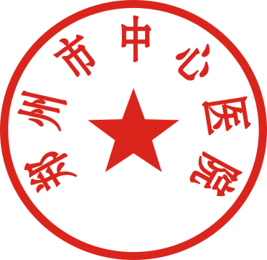

2018年7月10日

郑州市中心医院
加强医疗费用不合理增长管控工作方案
为深入推进医院综合改革和转型发展，提升专业技术实力和整体服务内涵，有效控制医疗费用不合理增长，根据国务院《“十三五”深化医药卫生体制改革规划》（国发〔2016〕78号）、河南省人民政府办公厅《关于推进城市公立医院综合改革的实施意见》（豫政办〔2017〕76 号）和郑州市深化医改领导小组办公室、市卫生计生委等6部门《关于印发郑州市控制公立医院医疗费用不合理增长的实施方案的通知》（郑医改办〔2016〕8 号）等文件精神，对照省市卫计委2018年对我院两次专项督导检查中指出的问题，结合我院实际，制定本方案。
一、组织领导
成立医院加强医疗费用不合理增长管控工作领导小组
组 长: 连鸿凯
成 员: 赵智琛 靳凤梅 马 超 吴秋奎 李 敏
侯战旗 刘 超 王国强 夏 炜 刘寒松
王瑞林 马西文
领导小组下设办公室，办公室设在质量效能科，负责协调医院医疗费用控制相关工作。
主 任: 马 超
常务副主任：王国强
成 员：韩 玲 肖 镭 张 焰 张宏敏 赵秋红
海丽红 丁效良 连军胜 杜慧平 徐 明
田 峰 詹 峰 沈四新 展 翔 董春花
二、控制目标
（一）2018年医院（含康复医院）一般性项目医疗费用增长率≤7.38%；次均住院费用增长率≤5%。
（二）门诊服务量同比下降5%，逐年降低。
（三）疑难重症患者占比同比增加，住院患者Ⅲ、Ⅳ级手术占比同比增加。
（四）检查和化验收入占医疗收入比例逐步下降。
（五）百元医疗收入（不含药品收入）中消耗的卫生材料费用降至20 元以下。
（六）药占比逐年下降，逐步实现药占比≤30%的省级标准。
三、控制原则
在保障医疗质量安全的基础上，合理“腾空间、调结构”，实施“四管控一引导”，实现医院良性运行。
四管控：综合指标管控、合理用药管控、耗材应用管控、合理检查管控。一引导：大力引导发展可彰显三甲医院综合诊治水平的核心竞争力，实现以内涵发展为驱动的努力性增长——大力发展Ⅲ、Ⅳ级手术，以急危疑难重症病人救治，少见病、复杂疾病、严重多发伤等救治为导向，以显微外科、腔镜微创、精准医学等新技术为手段，以日间手术、临床路径管理等新举措为突破推进合理增长。优化调整结构，提升服务内涵，助力打造国家中心城市标志性医院。
四、控制措施
（一）做好“四管控”，严格控制一般性增长
分析总费用和人均费用增长情况，加强合理用药管控、耗材应用管控、合理检查管控和综合指标管控，细化控费措施，推进收入结构转型。具体措施如下：
1.严格科室综合指标管控。（1）制定科室控制指标：结合医院发展目标和各科室实际，制定2018年控费核心指标，明确各科室平均住科日、药占比、材料比和临床路径等重点指标。（2）落实点评通报制度：每月点评通报控费指标完成情况，对排名靠前、问题突出的科室，由科室（病区）主任写出书面分析报告，并在院周会上作情况说明。（3）落实绩效考核制度：将控费指标完成情况纳入各科室绩效考核和薪酬分配方案。药占比、材料比每季度按季度超标金额的5%扣发科室奖金。对累计3次排名前3位且医疗费用增幅超标的，取消科室和科主任当年评优评先资格。
2.严格控制药品费用不合理增长。（1）加强重点监控营养性、辅助性药品的临床应用管理。认真贯彻落实《河南省卫生和计划生育委员会关于进一步加强医疗机构辅助用药重点监控工作的通知》（豫卫医〔2017〕69号）精神，加强对重点监控营养性、辅助性药品的临床应用管理。每月对重点监控营养性辅助性药品的销售即临床应用情况进行排名通报，对连续三个月进入销售前20位的药品实施预警，对目录内药品年度累计3次用药不适宜率超过10%的药品停止使用。组织开展重点监控营养性辅助性药品的临床应用合理性评价，公示典型不合理处方（医嘱）并与医师当月绩效挂钩。（2）加强销量异常增长的药品管控。将月度销售金额与上月同比增长超过30%的药品定义为销量异常增长药品，组织对该药品进行专项点评。停止采购临床用药不合理率超过10%的品种，年度内不得恢复。（3）加强抗菌药物的临床应用管理。每月排名公示抗菌药物销售及临床应用情况，点评销售金额排名前十的抗菌药物。对年度内连续3个月用药不适宜率超过10%的药品提交药事管理与药物治疗学委员会审议。每月常规进行Ι类切口、日间手术围手术期抗菌药物预防性应用点评、门急诊抗菌药物处方点评。上年度内累计3次不合理使用抗菌药物的医师在职称晋升中实行一票否决制。贯彻落实《健康中国2030规划纲要》和《遏制细菌耐药国家行动计划（2016-2020年）》，临床科室应每月5日前上报本科室上月碳青霉烯类及替加环素使用情况，科主任签字后由药学部留档备查。（4）严格落实合理用药考评制度。对以上重点监控营养性辅助性药品、销量异常增长药品和抗菌药物的专项点评等合理用药评价过程中发现的不合理用药行为，由监察室、医务科、质量效能科、药学部共同干预、联合考评。年度内首次出现不合理用药的医师，由医务科、药学部联合下发《不合理用药通知单》并全院通报批评。第二次出现严重不合理用药（无适应症用药）的责任医师，由纪委监察室进行诫勉谈话。第三次出现严重不合理用药（无适应症用药）的责任医师，暂停处方权，待岗学习一个月。同时，所有不合理用药问题一经发现，均按不合理用药总金额的50%对责任医师予以绩效扣款。
3.严格控制耗材费用的不合理增长。（1）制定院内重点监控高值耗材目录20种、辅助类耗材目录35种、限制用耗材目录22种。（2）辅助类医用耗材以科室2018上半年平均月使用量的50%作为每月限量，高值耗材以同比下降10%为目标，设立临床科室收费耗材耗占比目标值，开展目标值控制。每月分析评价，超出目标值限量部分与科室绩效挂钩。（3）每月公示使用量排名前十位的重点监控高值医用耗材、辅助医用耗材和使用金额排名前十位的科室及医务人员。对使用量排名前五位的科室启动预警：连续2个月进入前五位的，院周会通报并约谈科室负责人和耗材供应商；连续3个月以上（含3个月）排名前五位的，院周会通报并由科主任公开做情况说明。经认定属不合理使用的，纪委监察室约谈相关科室负责人、责任人，并按不合理使用耗材总金额的15%予以扣款。所有高值耗材、辅助类医用耗材排名(数量或金额)连续3个月进入前五位且无合理原因的，立即停止采购，本年度内不得恢复使用。对排名靠前、问题突出的科室，由科主任写出书面分析报告。全院通报批评。对超常使用耗材的医生提出警告，并与绩效分配、评优评先、职称晋升挂钩。
4.加强合理检查、合理治疗管控。（1）坚持检查结果互认，促进合理诊疗。坚持检查结果互认，避免重复检查。（2）加强督导考核，实施绩效管理。将检查内容纳入科室医疗质量月度考核，由业务总值班每日巡查，医疗质量专家组每月抽查，巡查、抽查结果纳入医疗质量考核并与科室绩效挂钩。典型情况约谈科室主任及管床医师。（3）加强临床路径管理，规范诊疗行为。修订医院《临床路径管理实施方案》，将我院218种临床路径病种执行情况纳入医疗质量考核指标体系。不断提高入径率、控制变异率，使进入临床路径管理的病种平均住院日较前缩短或持平，次均费用较前下降或持平，实现精细化、规范化医疗管理。
（二）以“一引导”调整结构、做好转型
以“急”和“重”为发展导向，重点提升急危重症、疑难复杂疾病的综合诊治能力，积极推进努力性增长。主要措施如下：
1.优化救治流程，提升急危重症救治水平。（1）合理分流门诊病人，充分发挥慢病中心、急诊医学部和医联体的作用：将慢性病、常见病多发病分流至慢病中心，慢病中心作为技术指导中心和协调实施中心，联系医联体各基层单位共同开展慢性病、常见病的健康管理。急危重症患者通过急救医学部，快速分流至十个以症状为导向的诊疗中心，启动院内绿色通道和MDT救治流程，确保得到安全高效救治。（2）加强重症医学科综合实力建设：充分发挥重症医学科作为省级重点学科的引领作用，细化亚专业发展。完善重症快速拓展团队、重大疾病保障等机制，不断提高危重患者的救治效果。
2.引导收治疑难、危重、复杂疾病。（1）调整病种收治结构。利用疾病诊断相关分组（DRG）,分析目前科室的收治病组范围、病组难度。将CMI和时间消耗指数指标纳入医疗质量考核体系，每季度讲评分析，持续提升医疗质量。重点监控权重值≥2（权重即为难度系数，权重值≥2的病组可认为是疑难重症病例）的病组，帮助科室调整病种收治结构。（2）提高Ⅲ、Ⅳ级手术比例。在保证医疗质量安全的前提下，鼓励开展重大手术，将Ⅲ、Ⅳ级手术占比作为长期监测指标，鼓励专科技术不断创新提升。（3）大力支持开展新技术、新业务。专项培育高精尖特色技术，以3D技术、微创技术等先进技术为突破点，协调推进腔镜技术、显微技术、内镜技术、椎间孔镜技术等一系列特色技术品牌建设，提升医疗技术内涵。
3.优化专业结构。（1）合理调整病区床位设置：分析病区收治病种和疾病难易程度，分析平均住院日较长的原因，评估科室运行效率，有针对性地压缩常见病、慢性病病区床位。（2）细化专业，新增或扩大部分专业、病区、分院：以病种为切入点，创建多学科诊疗（MDT）病房和专病病区。打造精品新郑分院。深化与北京大学肿瘤医院的医疗合作，建设肿瘤外科，打造肿瘤中心，推动肿瘤规范化诊疗，构建区域肿瘤防治网络。
4.持续做好日间手术工作。制定医院《日间手术实施方案》，持续做好手术流程设计、临床路径、质量控制、品牌管理，引导推动日间手术改革探索，规范诊疗行为，降低患者医疗费用，缩短平均住院日，探索患者就医新模式，提供最优就医体验。
五、职责分工
质量效能科：整体负责医院控费工作。根据上年度指标，协同医务科、药学部、设备科制定科室医疗总费用增长率、次均费用增长率、药占比、耗材比、平均住院日等核心监控指标，修订绩效分配方案，强化努力性增长。
医务科：负责落实疾病诊断分类管理、手术分类管理，推进十个以症状为导向的诊疗中心建设。引导新技术新业务管理等努力性增长项目，规范临床诊疗行为。协助制定科室控费核心监控指标。
药学部：负责制定医院重点监控辅助性用药临床应用管理工作方案，实施药品分类管理，加强合理用药监测管理。
设备科：制定医院医用耗材管控工作方案，重点加强对高值医用耗材、辅助类耗材的监控管理，严格控制医用耗材费用不合理增长。
信息科：负责完善信息软件管理系统，提供信息化支持。
门诊办公室：负责完善日间手术服务体系，打造专项服务品牌。
服务拓展部：大力开展医联体内日间手术和双向转诊。
慢病管理中心：完善慢病日常管理和健康指导，引导慢病患者向基层分流，减少住院时间。
六、工作要求
（一）强化责任，注重协作。各部门要履行职责、克服困难、加强沟通、密切配合，全院上下形成合力，使各环节衔接紧密，无扯皮推诿现象发生，确保圆满完成管控指标。
（二）加强督导，严格考核。坚持每月分析评价，每季度严格考核并讲评通报。将费用控制纳入医院考核指标体系，根据各阶段推进情况，调整指标所占权重，积极探索建立控制医疗费用不合理增长的长效机制。
本方案自印发之日起实施，以前文件中有与本方案内容不符的，以本方案为准。
附件：1.郑州市中心医院2018年平均住科日控制目标
2.郑州市中心医院2018年药占比控制目标
3.郑州市中心医院2018年卫生材料占比控制目标

附件1
郑州市中心医院2018年平均住科日控制目标
科 室 | 2017年  （天） | 2018.1-6  （天） | 2018年  控制目标（天）
神内一科 | 11.9 | 11.6 | 10.7
神内二科 | 10.8 | 10.9 | 9.7
神内三科 | 10.0 | 10.6 | 9.0
神内四科 | 11.0 | 10.7 | 9.9
神内五科 | 11.4 | 10.6 | 10.2
神内六科 | 11.5 | 11.7 | 10.4
心内一科 | 10.4 | 10.7 | 9.3
心内二科 | 9.5 | 10.0 | 8.5
心内三科 | 9.6 | 9.3 | 8.7
心内四科 | 10.6 | 10.9 | 9.6
心内五科 | 10.1 | 9.1 | 9.1
老年心内科 | 10.1 | 8.6 | 9.1
呼内一科 | 8.6 | 9.1 | 7.8
呼内二科 | 9.2 | 9.1 | 8.3
内分泌一科 | 12.2 | 11.4 | 11.0
消内一科 | 8.4 | 8.2 | 7.5
消内二科 | 7.7 | 7.6 | 7.0
肿瘤科 | 13.1 | 12.5 | 11.8
血液病科 | 12.3 | 13.7 | 11.1
肾脏内科 | 18.6 | 19.1 | 16.7
风湿免疫科 | 12.9 | 12.2 | 11.6
心脏康复科 | 11.7 | 12.7 | 10.5
泌尿外一科 | 7.1 | 8.7 | 6.4
泌尿外二科 | 9.0 | 9.3 | 8.1
胃肠疝外科 | 7.2 | 6.9 | 6.5
血管外科 | 8.7 | 9.2 | 7.8
乳腺外科 | 7.7 | 11.2 | 6.9
甲状腺外科 | 7.3 | 7.1 | 6.6
肝胆胰微创外科 | 10.8 | 9.9 | 9.7
肝胆胰外科 | 10.4 | 10.3 | 9.3
神经外科 | 11.6 | 11.6 | 10.5
心脏外科 | 8.9 | 8.5 | 8.0
普胸外科 | 7.9 | 10.0 | 7.1
肛肠外科 | 10.4 | 10.6 | 9.4
骨一科 | 10.0 | 11.6 | 9.0
骨二科 | 10.6 | 12.0 | 9.5
介入科 | 9.6 | 10.3 | 8.6
妇一科 | 5.8 | 5.5 | 5.2
产一科 | 5.1 | 5.1 | 4.5
产二科 | 5.6 | 5.6 | 5.0
儿内科 | 7.0 | 6.7 | 6.3
新生儿科 | 7.8 | 7.9 | 7.0
中医科 | 17.4 | 17.1 | 15.6
皮肤科 | 10.7 | 10.3 | 9.7
眼科 | 7.2 | 6.0 | 6.5
耳鼻喉一科 | 7.8 | 7.6 | 7.0
耳鼻喉二科 | 7.9 | 7.7 | 7.1
口腔颌面外科 | 7.2 | 6.4 | 6.5
疼痛科 | 10.2 | 11.2 | 9.2
急诊病房 | 3.5 | 3.5 | 3.1
ICU | 2.5 | 2.4 | 2.2
EICU | 4.5 | 2.8 | 4.0
CCU | 3.6 | 4.5 | 3.3
RICU | 11.9 | 9.2 | 10.7
CNICU | 2.6 | 3.7 | 2.4
高新妇产科 | 4.9 | 4.9 | 4.5
高新心内科 | 8.3 | 7.4 | 7.5
高新骨科 | 10.6 | 10.0 | 9.5
高新神经内科 | 10.4 | 10.0 | 9.4
高新ICU | 5.5 | 4.0 | 4.9
高新消化内科 | 7.4 | 7.1 | 6.7
高新儿科 | 6.3 | 6.1 | 5.6
高新神经外科 | 15.7 | 17.2 | 14.1
高新呼内科 | 8.7 | 8.4 | 7.9
高新普通外科 | 7.1 | 6.6 | 6.4
高新内分泌科 | 12.3 | 10.3 | 11.1
高新耳鼻喉科 | 7.9 | 7.9 | 7.1
高新手足显微外科 | 8.9 | 9.5 | 8.0
神经康复科 | 38.5 | 32.6 | 34.6
骨科康复科 | 31.1 | 30.2 | 28.0
疼痛康复科 | 18.4 | 17.5 | 16.5
儿童康复科 | 33.3 | 32.5 | 29.9
全科医学科 | 12.7 | 12.8 | 11.4
康欣舒缓科 |  | 147.5 | 132.8
老年医学一科 |  | 41.4 | 37.3
老年医学二科 |  | 61.7 | 55.5
普通内科 |  | 37.6 | 33.8
创面修复科

附件2
郑州市中心医院2018年药占比控制目标
科 室 | 2017.1-8 | 2018.1-6 | 2018年  控制目标
神内一科 | 46.27% | 39.87% | 38.12%
神内二科 | 46.85% | 45.78% | 38.60%
神内三科 | 48.89% | 42.62% | 40.28%
神内四科 | 48.50% | 45.13% | 39.95%
神内五科 | 47.74% | 36.17% | 39.33%
神内六科 | 47.60% | 41.76% | 39.22%
心内一科 | 38.95% | 33.77% | 32.09%
心内二科 | 30.84% | 25.44% | 25.41%
心内三科 | 32.69% | 26.38% | 26.93%
心内四科 | 32.84% | 29.17% | 27.06%
心内五科 | 41.47% | 34.89% | 34.17%
老年心内科 | 38.71% | 32.98% | 31.90%
呼内一科 | 46.30% | 42.37% | 38.15%
呼内二科 | 46.16% | 43.23% | 38.03%
内分泌一科 | 38.92% | 29.59% | 32.07%
消内一科 | 43.72% | 31.24% | 36.02%
消内二科 | 39.71% | 31.41% | 32.72%
肿瘤科 | 64.90% | 55.71% | 53.47%
血液病科 | 49.89% | 47.87% | 41.11%
肾脏内科 | 52.19% | 39.80% | 43.00%
风湿免疫科 | 50.97% | 46.09% | 42.00%
心脏康复科 | 39.28% | 32.95% | 32.36%
泌尿外一科 | 43.66% | 37.61% | 35.97%
泌尿外二科 | 42.19% | 35.79% | 34.76%
胃肠疝外科 | 37.70% | 35.27% | 31.06%

科 室 | 2017.1-8 | 2018.1-6 | 2018年  控制目标
血管外科 | 33.74% | 39.57% | 27.80%
乳腺外科 | 46.83% | 48.60% | 38.58%
甲状腺外科 | 38.12% | 27.79% | 31.40%
肝胆胰微创外科 | 47.10% | 44.28% | 38.80%
肝胆胰外科 | 46.14% | 40.57% | 38.01%
神经外科 | 47.95% | 42.80% | 39.51%
心脏外科 | 26.82% | 24.44% | 22.10%
普胸外科 | 37.42% | 29.29% | 30.83%
肛肠外科 | 43.79% | 46.47% | 36.08%
骨一科 | 44.01% | 37.44% | 36.26%
骨二科 | 42.92% | 40.61% | 35.37%
介入科 | 34.58% | 32.59% | 28.49%
妇一科 | 33.51% | 27.35% | 27.61%
产一科 | 29.71% | 25.11% | 24.47%
产二科 | 21.47% | 17.73% | 17.69%
儿内科 | 38.33% | 36.06% | 31.58%
新生儿科 | 34.87% | 28.18% | 28.73%
中医科 | 43.54% | 38.03% | 35.87%
皮肤科 | 34.03% | 25.72% | 28.04%
眼科 | 20.69% | 23.00% | 17.05%
耳鼻喉一科 | 36.35% | 28.42% | 29.95%
耳鼻喉二科 | 40.84% | 32.20% | 33.65%
口腔颌面外科 | 34.53% | 27.10% | 28.45%
疼痛科 | 41.12% | 40.61% | 33.88%
急诊病房 | 33.09% | 31.18% | 27.26%
ICU | 41.32% | 35.52% | 34.04%
EICU | 31.02% | 30.79% | 25.55%
CCU | 36.46% | 33.87% | 30.04%
RICU | 42.10% | 47.79% | 34.69%

科 室 | 2017.1-8 | 2018.1-6 | 2018年控制目标
CNICU | 41.86% | 36.56% | 34.49%
麻醉科 | 51.21% | 46.43% | 42.19%
高新妇产科 | 23.78% | 19.87% | 19.60%
高新心内科 | 31.97% | 25.15% | 26.34%
高新骨科 | 41.49% | 32.25% | 34.18%
高新神经内科 | 52.69% | 47.97% | 43.41%
高新ICU | 37.74% | 31.25% | 31.09%
高新消化内科 | 48.34% | 40.41% | 39.83%
高新儿科 | 40.75% | 37.34% | 33.58%
高新神经外科 | 47.09% | 44.65% | 38.79%
高新呼内科 | 50.01% | 42.20% | 41.20%
高新普通外科 | 42.25% | 35.05% | 34.81%
高新内分泌科 | 41.60% | 34.12% | 34.28%
高新耳鼻喉科 | 38.60% | 35.91% | 31.80%
高新手足显微外科 | 36.03% | 28.86% | 29.69%
高新麻醉科 | 58.78% | 59.57% | 48.43%
神经康复科 | 27.99% | 25.00% | 23.06%
骨科康复科 | 18.58% | 13.92% | 15.31%
疼痛康复科 | 35.47% | 35.05% | 29.23%
儿童康复科 | 15.23% | 5.93% | 12.55%
全科医学科 | 42.50% | 38.44% | 35.01%
康欣舒缓科 | 43.68% | 36.51% | 35.99%
老年医学一科 | 49.86% | 49.76% | 41.08%
老年医学二科 | 53.74% | 46.62% | 44.27%
普通内科 | 53.57% | 47.41% | 44.14%
创面修复科 | 32.79% | 32.99% | 27.02%

附件3
郑州市中心医院
2018年卫生材料占比控制目标
科 室 | 控制目标 | 科 室 | 控制目标
CCU | 8.22% | 消内二科 | 3.64%
CNICU | 13.33% | 消内一科 | 3.94%
EICU | 8.57% | 心内二科 | 24.51%
ICU | 9.61% | 心内三科 | 22.30%
RICU | 6.56% | 心内四科 | 25.75%
产二科 | 7.58% | 心内五科 | 13.97%
产一科 | 9.24% | 心内一科 | 14.97%
妇科 | 9.49% | 老年心内科 | 15.53%
儿内科 | 1.92% | 心脏康复科 | 11.56%
风湿免疫科 | 0.83% | 新生儿科 | 3.05%
呼内二科 | 1.58% | 血液病科 | 4.63%
呼内一科 | 2.10% | 眼科 | 15.33%
急诊病房 | 0.97% | 中医科 | 0.94%
神内二科 | 1.70% | 肿瘤科 | 3.49%
神内六科 | 3.36% | 内分泌一科 | 1.55%
神内三科 | 4.63% | 皮肤科病房 | 0.33%
神内四科 | 3.67% | 介入科 | 34.10%
神内五科 | 3.18% | 麻醉科 | 8.91%
神内一科 | 2.75% | 耳鼻喉二科 | 15.82%
肾脏内科 | 1.37% | 耳鼻喉一科 | 17.46%
疼痛科 | 1.91% | 泌尿外二科 | 10.05%
泌尿外一科 | 9.56% | 高新呼内科 | 1.40%
甲状腺外科 | 17.46% | 高新麻醉科 | 7.34%
口腔颌面外科 | 12.21% | 高新内分泌科 | 1.42%
普胸外科 | 25.00% | 高新普通外科 | 15.14%
心脏外科 | 35.00% | 高新神经内科 | 2.12%
血管外科 | 20.00% | 高新神经外科 | 17.83%
乳腺外科 | 16.22% | 高新手足显微外科 | 10.58%
神经外科 | 15.34% | 高新消化内科 | 5.41%
胃肠疝外科 | 22.07% | 高新心内科 | 22.66%
肝胆胰外科 | 14.38% | 儿童康复科 | 0.33%
肝胆胰微创外科 | 13.44% | 骨科康复科 | 0.77%
肛肠外科 | 11.66% | 神经康复科 | 0.74%
骨二科 | 24.20% | 疼痛康复科 | 0.44%
骨一科 | 27.17% | 全科医学科 | 2.19%
高新ICU | 9.83% | 康欣舒缓病区 | 6.22%
高新儿科 | 2.47% | 老年医学科二病区 | 3.76%
高新耳鼻喉科 | 15.13% | 老年医学科一病区 | 3.60%
高新妇产科 | 9.49% | 普通内科病区 | 1.11%
高新骨科 | 26.12% | 创面修复病区 | 5.59%

举旗帜聚民心育新人兴文化展形象 更好完成新形势下宣传思想工作使命任务
——习近平在全国宣传思想工作会议上强调
全国宣传思想工作会议21日至22日在北京召开。中共中央总书记、国家主席、中央军委主席习近平出席会议并发表重要讲话。他强调，完成新形势下宣传思想工作的使命任务，必须以新时代中国特色社会主义思想和党的十九大精神为指导，增强“四个意识”、坚定“四个自信”，自觉承担起举旗帜、聚民心、育新人、兴文化、展形象的使命任务，坚持正确政治方向，在基础性、战略性工作上下功夫，在关键处、要害处下功夫，在工作质量和水平上下功夫，推动宣传思想工作不断强起来，促进全体人民在理想信念、价值理念、道德观念上紧紧团结在一起，为服务党和国家事业全局作出更大贡献。
中共中央政治局常委、中央书记处书记王沪宁主持会议。
习近平在讲话中指出，党的十八大以来，我们把宣传思想工作摆在全局工作的重要位置，作出一系列重大决策，实施一系列重大举措。在党中央坚强领导下，宣传思想战线积极作为、开拓进取，党的理论创新全面推进，中国特色社会主义和中国梦深入人心，社会主义核心价值观和中华优秀传统文化广泛弘扬，主流思想舆论不断巩固壮大，文化自信得到彰显，国家文化软实力和中华文化影响力大幅提升，全党全社会思想上的团结统一更加巩固。实践证明，党中央关于宣传思想工作的决策部署是完全正确的，宣传思想战线广大干部是完全值得信赖的。
习近平强调，在实践中，我们不断深化对宣传思想工作的规律性认识，提出了一系列新思想新观点新论断，这就是坚持党对意识形态工作的领导权，坚持思想工作“两个巩固”的根本任务，坚持用新时代中国特色社会主义思想武装全党、教育人民，坚持培育和践行社会主义核心价值观，坚持文化自信是更基础、更广泛、更深厚的自信，是更基本、更深沉、更持久的力量，坚持提高新闻舆论传播力、引导力、影响力、公信力，坚持以人民为中心的创作导向，坚持营造风清气正的网络空间，坚持讲好中国故事、传播好中国声音。这些重要思想，是做好宣传思想工作的根本遵循，必须长期坚持、不断发展。
习近平指出，中国特色社会主义进入新时代，必须把统一思想、凝聚力量作为宣传思想工作的中心环节。当前，我国发展形势总的很好，我们党要团结带领人民实现党的十九大确定的战略目标，夺取中国特色社会主义新胜利，更加需要坚定自信、鼓舞斗志，更加需要同心同德、团结奋斗。我们必须把人民对美好生活的向往作为我们的奋斗目标，既解决实际问题又解决思想问题，更好强信心、聚民心、暖人心、筑同心。我们必须既积极主动阐释好中国道路、中国特色，又有效维护我国政治安全和文化安全。我们必须坚持以立为本、立破并举，不断增强社会主义意识形态的凝聚力和引领力。我们必须科学认识网络传播规律，提高用网治网水平，使互联网这个最大变量变成事业发展的最大增量。
习近平强调，做好新形势下宣传思想工作，必须自觉承担起举旗帜、聚民心、育新人、兴文化、展形象的使命任务。举旗帜，就是要高举马克思主义、中国特色社会主义的旗帜，坚持不懈用新时代中国特色社会主义思想武装全党、教育人民、推动工作，在学懂弄通做实上下功夫，推动当代中国马克思主义、21世纪马克思主义深入人心、落地生根。聚民心，就是要牢牢把握正确舆论导向，唱响主旋律，壮大正能量，做大做强主流思想舆论，把全党全国人民士气鼓舞起来、精神振奋起来，朝着党中央确定的宏伟目标团结一心向前进。育新人，就是要坚持立德树人、以文化人，建设社会主义精神文明、培育和践行社会主义核心价值观，提高人民思想觉悟、道德水准、文明素养，培养能够担当民族复兴大任的时代新人。兴文化，就是要坚持中国特色社会主义文化发展道路，推动中华优秀传统文化创造性转化、创新性发展，继承革命文化，发展社会主义先进文化，激发全民族文化创新创造活力，建设社会主义文化强国。展形象，就是要推进国际传播能力建设，讲好中国故事、传播好中国声音，向世界展现真实、立体、全面的中国，提高国家文化软实力和中华文化影响力。
习近平指出，建设具有强大凝聚力和引领力的社会主义意识形态，是全党特别是宣传思想战线必须担负起的一个战略任务。要做好做强马克思主义宣传教育工作，特别是要在学懂弄通做实新时代中国特色社会主义思想上下功夫。要把坚定“四个自信”作为建设社会主义意识形态的关键，坚持马克思主义在我国哲学社会科学领域的指导地位，建设具有中国特色、中国风格、中国气派的哲学社会科学。要把握正确舆论导向，提高新闻舆论传播力、引导力、影响力、公信力，巩固壮大主流思想舆论。要加强传播手段和话语方式创新，让党的创新理论“飞入寻常百姓家”。要扎实抓好县级融媒体中心建设，更好引导群众、服务群众。要旗帜鲜明坚持真理，立场坚定批驳谬误。要压实压紧各级党委（党组）责任，做到任务落实不马虎、阵地管理不懈怠、责任追究不含糊。
习近平强调，宣传思想工作是做人的工作的，要把培养担当民族复兴大任的时代新人作为重要职责。重中之重是要以坚定的理想信念筑牢精神之基，坚定对马克思主义的信仰，对社会主义和共产主义的信念，对中国特色社会主义道路、理论、制度、文化的自信。要强化教育引导、实践养成、制度保障，把社会主义核心价值观融入社会发展各方面，引导全体人民自觉践行。要抓住青少年价值观形成和确定的关键时期，引导青少年扣好人生第一粒扣子。要广泛开展先进模范学习宣传活动，营造崇尚英雄、学习英雄、捍卫英雄、关爱英雄的浓厚氛围。要大力弘扬时代新风，加强思想道德建设，深入实施公民道德建设工程，加强和改进思想政治工作，推进新时代文明实践中心建设，不断提升人民思想觉悟、道德水准、文明素养和全社会文明程度。要弘扬新风正气，推进移风易俗，培育文明乡风、良好家风、淳朴民风，焕发乡村文明新气象。
习近平指出，要引导广大文化文艺工作者深入生活、扎根人民，把提高质量作为文艺作品的生命线，用心用情用功抒写伟大时代，不断推出讴歌党、讴歌祖国、讴歌人民、讴歌英雄的精品力作，书写中华民族新史诗。要坚持把社会效益放在首位，引导文艺工作者树立正确的历史观、民族观、国家观、文化观，自觉讲品位、讲格调、讲责任，自觉遵守国家法律法规，加强道德品质修养，坚决抵制低俗庸俗媚俗，用健康向上的文艺作品和做人处事陶冶情操、启迪心智、引领风尚。要推出更多健康优质的网络文艺作品。要推动公共文化服务标准化、均等化，坚持政府主导、社会参与、重心下移、共建共享，完善公共文化服务体系，提高基本公共文化服务的覆盖面和适用性。要推动文化产业高质量发展，健全现代文化产业体系和市场体系，推动各类文化市场主体发展壮大，培育新型文化业态和文化消费模式，以高质量文化供给增强人们的文化获得感、幸福感。要坚定不移将文化体制改革引向深入，不断激发文化创新创造活力。
习近平强调，要不断提升中华文化影响力，把握大势、区分对象、精准施策，主动宣介新时代中国特色社会主义思想，主动讲好中国共产党治国理政的故事、中国人民奋斗圆梦的故事、中国坚持和平发展合作共赢的故事，让世界更好了解中国。中华优秀传统文化是中华民族的文化根脉，其蕴含的思想观念、人文精神、道德规范，不仅是我们中国人思想和精神的内核，对解决人类问题也有重要价值。要把优秀传统文化的精神标识提炼出来、展示出来，把优秀传统文化中具有当代价值、世界意义的文化精髓提炼出来、展示出来。要完善国际传播工作格局，创新宣传理念、创新运行机制，汇聚更多资源力量。
习近平指出，要加强党对宣传思想工作的全面领导，旗帜鲜明坚持党管宣传、党管意识形态。要以党的政治建设为统领，牢固树立“四个意识”，坚决维护党中央权威和集中统一领导，牢牢把握正确政治方向。要加强作风建设，坚决纠正“四风”特别是形式主义、官僚主义。宣传思想干部要不断掌握新知识、熟悉新领域、开拓新视野，增强本领能力，加强调查研究，不断增强脚力、眼力、脑力、笔力，努力打造一支政治过硬、本领高强、求实创新、能打胜仗的宣传思想工作队伍。
王沪宁在主持会议时表示，习近平总书记的重要讲话，站在新时代党和国家事业发展全局的高度，深刻总结了党的十八大以来党的宣传思想工作的历史性成就和历史性变革，深刻阐述了新形势下党的宣传思想工作的历史方位和使命任务，深刻回答了一系列方向性、根本性、全局性、战略性重大问题，对做好新形势下党的宣传思想工作作出重大部署。讲话总揽全局、视野高远、内涵丰富、思想精深，是指导新形势下党的宣传思想工作的纲领性文献。我们要认真学习领会，把思想和行动统一到讲话精神上来，全力以赴抓好各项任务落实。
中共中央政治局委员、中央宣传部部长黄坤明在总结讲话中指出，要深入学习贯彻习近平新时代中国特色社会主义思想和党的十九大精神，贯彻落实习近平总书记关于宣传思想工作的重要思想，增强“四个意识”、坚定“四个自信”，自觉肩负起新形势下宣传思想工作的使命任务，锐意改革创新，勇于担当作为，奋力开创宣传思想工作新局面，为党和国家事业发展提供坚强思想保证和强大精神力量。

